ANGST UN TOVERTROON

361
Bartholomäus Gesius 1603
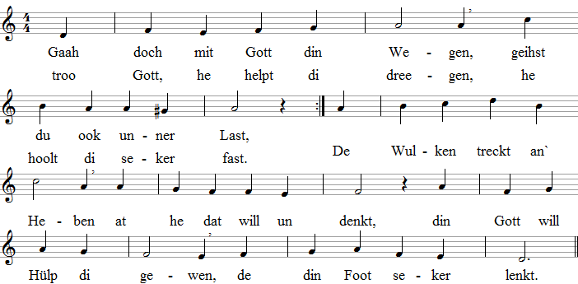
- Verlaat di up den Herren, / wenn di dat goot gaahn schall, / sin Wark un ook sin Lehren / bewahrt di vor den Fall. / Mit Waagen un mit Weenen / vor Gott warst du nicht retf, / wullt du sin Hülp annehmen, / geiht dat bloot dör Gebet.
- Du steihst us bi in Gnaaden, / du groode Gott un Herr, / du waahrst us vor den Schaaden, / den Bösen ook afwehr. / Wat du, Herr, mit us Lewen / maaken wullt, dat passeert. / Wenn du dat Heil wullt gewen, / din Willen dat regeert.
- Us Weg, Herr, köönt wi gaahen / wo du dat wullt un denkst, / din Doon is luuter Gnaaden, / Segen un Lecht du lenkst. / Wat du wullt, kann numst hinnern, / din Wark dat wullt du doon, / för all din Minschen-kinner / lettst du din Hand nich ruhn.
- Storm loppt mit Macht de Böse / tegen Gotf s Wark un Plaan, / doch kann dat böse Wesen / tegen Gott nich bestaahn. / Wat Gott sick hett vörnaamen / un wat he will, passeert, / up't goot Enn mutt dat kaa-men, / dat is woll us Loff weert.
- Nu sett din heelet Haapen / up Gott, du arme Seel, / sin Hülp will up di draapen, / dat Kummer di nich quäl. / Gott will di sin Gnaad gewen, / baald schient bi di sin Lecht, / de lied kummt för din Lewen, / dat Gott di helpt torecht.
- Din Wehdaag un din Sorgen / laat los, hool se nich fast, / wat din Hart druckt, laat faahren, / ook wat be-dröövt an Last. / Gott mit sin Macht von baaben / is't, de de Welt regeert, / he will ook för us sorgen, / de doch us Lewen föhrt.
- Laat Gott dat man saß maaken, / he maakt, wat för us goot, / he bringt torecht us Saaken, / gifft free un frischen Moot. / In sin Leew, in sin Hannen / gew man din Hart un Wark, / he bringt dat all tostanne / mit wunnerbaaren Raat.
- Gedüür mußt du bewahren / un töven up sin Trost, / Gott lett di in sin Gnaaden / doch heel vörwiß nich los. / Magft överlang ook schienen, / at weerst du heel alleen, / will Gott doch bi de Sinen / mit Hülp un Bistand ween.
- Hollst du di an den Herren / un lettst du em nich los, / so ward sin Hülp di weerden / un ook sin rieken Trost. / Free ward he din Hart maaken / von all din Last un Sund, / von all de leegen Saaken. / Du bist doch Gott sin Kind.
- Wiel du Gott tru bist bleeben, / hollt Gott ook tru to di, / he retf din armet Lewen, / mit Gnaad steiht he di bi. / Daarum sing nu mit Danken / to Gott sin Loff un Ehr, / din Lewen mutt nich wanken, / so gnädig is de Herr.
- Laat doch an't Enne kaamen, / Herr Gott, nu all us Not, / Herr, dör din heilig Naamen / riet us ook dör den Dod. / Laat us in din Riek kaamen / na disse Welt un Tied, / Herr, wi priest nu din Naamen, / du maakst dat Hart us wied.
Text na Paul Gerhardt 1653
362
Ps46
Martin Luther 1529
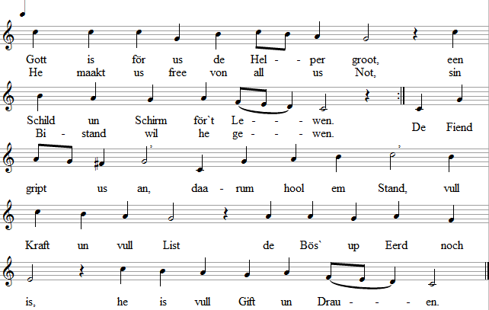
- Mit eegen Kraft köönt wi nix doon, / denn sind wi baald verlooren. / Up us Siet steiht de rechte Mann, / de in de Welt rinbooren. / Gott sülfs hett em schickt, / den Herrn Jesus Christ, / den Herrn Zebaoth, / daar is kien annern Gott, / de Welt mutt em tohören.*
- Hett ook de Böse groode Kraft / us Lewen to ver-darven, / so nimmt us Gott doch goot in acht, / sin Riek schöölt wi doch arven. / Wenn ook in de Welt / de Böse us stellt, / Macht hett he doch nich, / he steiht unnert Gericht, / een Woort kann em umsmieten.
- Gotf s Woort mutt bi us heel fast staahn, / nix schall us daar afbringen. / Gott's Woort is bi us up den Haan, / Gotts Geist will us dat bringen. / Drauht ook groot Gef aahr, <? iis Gott steiht doch daar, / sin Woort helpt in Not, / rett us ook dör den Dod, / Gott's Riek is us verspraaken.
Text na Martin Luther 1529
in den Duppelsinn von to em hören un lustern.
363
15. Jh., geistl. 1530
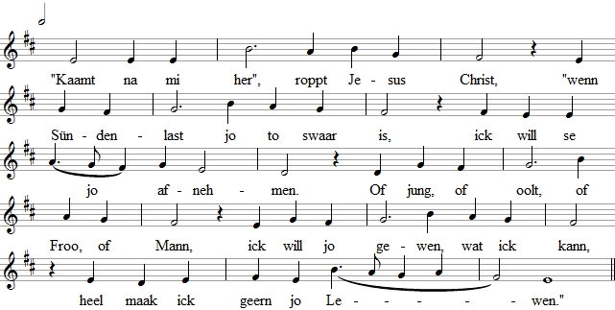
- Min Juck is licht, licht ook min Last, / un elkeen de bi mi is Gast, / ward free von Sund un Schannen. / Ick help em dreegen, wat to swaar, / so kummt he mit sin Lewen klaar, / dat Himrnelriek ward he ook winnen."
- Erst is de Minsch jung, schön un rank, / ward he oold, ward he swaak un krank / un baald kummt he to starwen. / Jüst at een Bloom in't grööne Feld, / jüst so ward disse schöne Welt / in' Oogenslag verdarven.
- Is een ook riek, hett Geld un Goot, / of is he jung mit Stolt un Moot, / he mutt de Welt verlaaten. / Daar helpt em nich sin Gold un Geld, / un hörde em de heele Welt, / de Dod kriggt em to faaten.
- Is een ook heel besünners klook, / dat retf em ook nich vor den Dod, / wi Minschen mööt doch starwen. / Wer sick up Christus nich verlett, / de Gnaadentied versümt denn hett, / de kummt in dat Verdarven.
- Hört to ji Minschen wied un sied, / in jo'n Lewen is Gott sin Tied, / he will jo nich verlaaten. / Hoolt jo fast an Gotf s reinet Woort, / dat gifft jo Kraft, gifft Hülp un Hort, / Gott hollt sin Riek jo aapen.
- Wat us de groode ewig Gott / in sin Woort vörwiß toseggt hett, / daarför steiht Gott sin Naamen, / dat hollt he fast, dat hollt he waahr. / He helpt us to de selig Schaar / dör Jesus Christus. Amen.
Text na Georg Grünwald 1530

364
Claudin de Sermisy 1529, Geistl. Antwerpen 1540
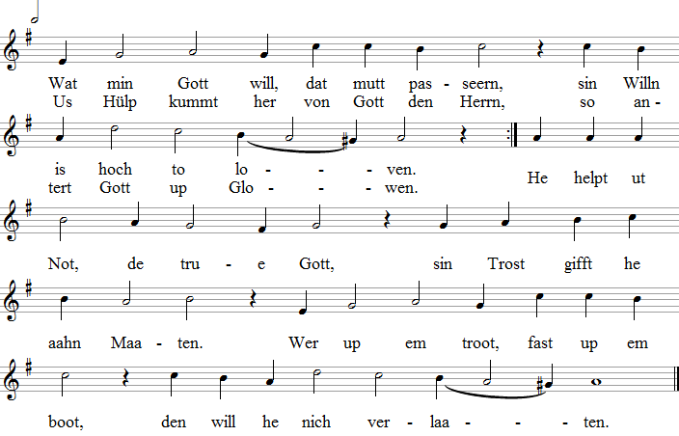
- Gott is min Trost, ick troo em geern, / Haapen is he ün Lewen. / Wat min Gott will, dat mutt passeern, / will tegen Gott nich strewen. / Sin Woort is waahr, is hell un klaar, / Lecht för de armen Seelen. / Gott hollt de Wacht, föhrt dör de Nacht, / an't Heil schall us nix fehlen.
- At Sünder gaah ick dör de Tied, / wenn Gott will, mutt ick starwen. / Wenn Gott mi seggt: Dat is so wied!, / schall ick dat Lewen arven. / Daarum min Seel ick Gott befehl, / mutt ick to starwen kaamen: / Du fraa-me Gott, Höll, Sund un Dod / hest du mi all afnaamen.
- Tolest bitt ick di, leewe Herr, / du warst mi't nich af-slaaen. / Kaamt böse Geister na mi her, / denn laat den Stried mi waagen. / Du helpst vörwiß dör Jesus Christ, / ick sing, Herr, Loff din Naamen. / Wenn ick so denk, du dat ook schenkst, / daarum segg ick min Amen!
Text na Albrecht Herzog von Preußen 1554, de 4. Stroph ut Nürnbarg 1554

365
Lyon 1557, geistl. Erfurt 1575
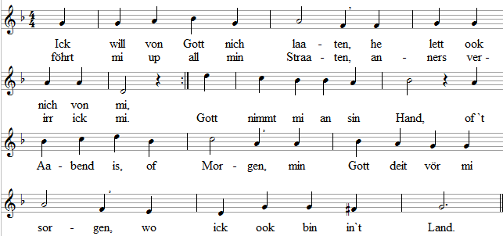
- Bin ick ook heel verlaaten / in disse Welt un Tied, / Gott is doch för mi aapen, / he stellt sick up min Siet. / He helpt ut all min Not, / vergifft mi all min Sünden, / so kann ick free mi finnen, / Gott ritt mi dör den Dod.
- UpGott min Tovertrooen / sett ick hier in min Tied, / dat ward mi nich leed dooen, / Gott kehrt dat Leed von mi. / Up Gott verlaat ick mi, / mit Liev un Seel un Lewen / will ick mi em hengewen, / Gott steiht mi se-ker bi.
- Gott wend't an all sin Minschen / bloot wat ehr nutzt un helpt. / Dat Heil schöölt se doch finnen, / daa-rum schickt he de Welt / den Christus, sinen Söhn, / de schall us Lewen lenken / un sin Vergewen schenken, / sin Gnaad schall bi us ween.
- Nu singt Loff för den Herren / mit jo Harten un Tung, / Gotf s Loff willt wi vermehren / geern to all Tied un Sturm. / Us Gott de hett dat Leit / bi us hier up de Eerden, / wie schöölt doch selig weerden / hier un in Ewigkeit.
- De Welt de mutt vergaahen / mit all ehr Stolt un Pracht, / daar blifft doch nix bestaahen / wat wi so hoch hefft acht. / Wi fallt in Dod un Graff, / man us Gott, de ward roopen, / de in de Eerd hefft slaapen, / Christus hett us dat schafft.
- Mutt ick hier ook uthoolen / veel wat tegen mi steiht, / is ook groot min Verschulden, / kummt doch Gotf s Ewigkeit, / un de is vull von Freud, / de nie-maals geiht to Enne, / un wiel ick Christus kenne, / se ook för mi praat steiht.
- Gott Vaader is de Schöpper, / de us ut nix hett maakt, / Christus, sin Söhn, us Redder, / de schenkt us all sin Gnaad. / Un mit den Geist tosaam', / Dree-in-een will regeeren, / will us in Gotf s Riek föhren, / Loff wees den heilig Naam'.
Text na Ludwig Helmbold 1563
366
Guillaume Franc 1543,Johann Baptista Serranus Wittenbarg 1567
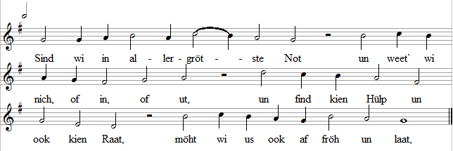
- so sett wi all us Tovertroon / up Gott, up sin Hülp köönt wi boon. / Wi roopt di an, du true Gott, / riet du us ut us Angst un Not.
- Us Oogen un us Hart rieht wi/in deepe Reu, us Gott, up di, / maak lichter för us all de Straaf, / dat schenk us, Herr, dör din groot Gnaad,
- de doch din Hart jümmer todenkt / de Minschen, de sick na di lengt, / daarför steiht din Söhn Jesus Christ, / de use Heiland wurden is.
- Daarum kaamt wi, o Herr us Gott, / wi klaagt di all us groode Not, / verlaaten sind wi heel un gaar, / bedröövt staaht wi daar in Gefaahr.
- Kiek nich up all us Sund un Schann, / maak us free dör din Gnaadenhand, / staah us in all us Elend bi / un maak us von de Plaagen free,
- dat us dat Hart denn överloppt / vor Freud un Dank för di, us Gott, / folgen köönt wi denn ook din Woort / un din Loff singen hier un daar.
Text na Paul Eber 1566, de na dat „In tenebris nostrae" von Joachim Camerarius 1546

367
15.Jh., geistl. bi Wolfgang Dachstein 1525
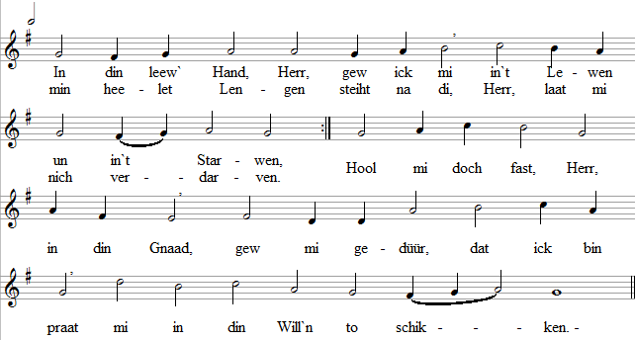
- Tucht, Ehr un Tru schenk du mi, Herr, / laat mi ook din Woort leewen, / hööd mi vor de verkehrte Lehr, / Du, Herr, kannst mi woll gewen, / dat ick in din Riek kann ingaahn, / vor di recht, laat mi doch fast staahn, / Herr, in min heelet Lewen.
- Kummt denn de Tied, dat ick mutt gaahn / na din Will'n ut dit Lewen, / denn schenk mi, Herr, doch all din Gnaad, / mit Freud kann ick denn gewen / min Liev un Seel, Herr, in din Hand, / o Herr, schenk mi een seiigt Enn / dör Jesus Christus. Amen.
Text na Kaspar Melissander 1547
368
15 Jh., geistl. 1506
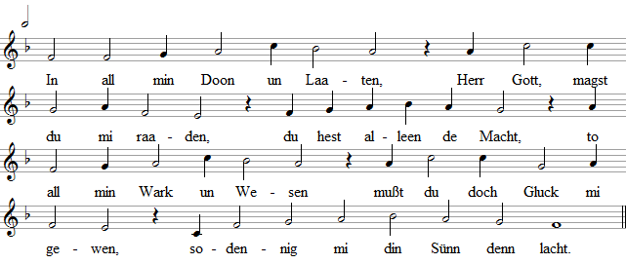
- Is't Aabend of is't Morgen, / mit all min Möh un Sorgen / bring ick doch nix tostann, / Gott mag dat mit min Saaken / driest na sin Willen maaken, / sin Vaadergunst deen ick dat an.
- Daar kummt nix in min Lewen, / wat Gott mi nich will gewen, / un wat goot is f ör mi, / he hett doch luuter Segen / mi todacht f ör min Lewen, / daarum, min Gott, bliev ick bi di.
- Ick boo up Gott sin Gnaaden, / he waahrt vörwiß vor Schaaden, / vor all'ns, wat övel is, / rieht ick na Gott min Lewen, / ward he mi Bistand gewen, / un ewig blifft us Gott min Stütt.
- Gott will min Schuld vergewen, / will rein maaken min Lewen, / löschen dat Sündenfüür, / he will min Schuld vergeeten, / nich fürst dat Urdeel spre-ken / un hebben noch mit mi Gedüür.
- Ick heff mi Gott hengewen, / to starwen un to lewen / at he dat todacht mi, / is dat hüüt, is dat morgen, / daarför laat ick em sorgen, / he weet vörwiß de rechte Tied.
- Min Seel, du kannst di laaten / un Tovertroon ook faaten / to Gott, de Schöpper is. / Gew an Gott hen din Lewen, / dat Heil will he di gewen, / den rechten Weg weet he vörwiß.
Text na Paul Fleming 1633

369
Georg Neumark 1657
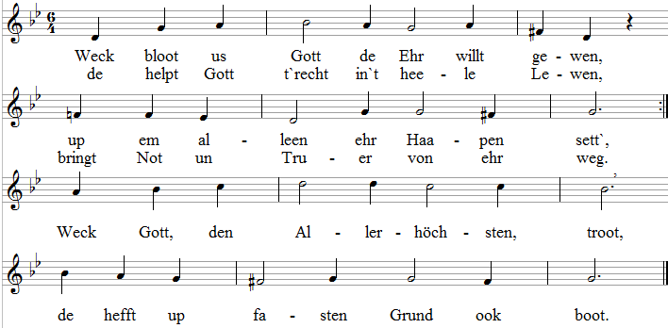
- Wat helpt us all de swaaren Sorgen, / wat helpt us Jammer un us Klaag? / Wat helpt dat, wenn ook el-keen Morgen / us Hart von Sorgen swaar ween mag. / Vörwiß weerd lichter nich us Daag / dör all den Jammer un de Klaag.
- Nu laat man driest den Kopp nich hangen, / du hest ja gaarkien Grund daarto, / Gott mit sin Gnaad will na di langen, / will di schenken een gooden Moot, / Gott, de sick heel up us Siet stellt, / de weet vörwiß ook, wat us fehlt.
- Gott weet wat goot is för us Lewen, / weet för de Freud de rechte Tied, / wenn wi us heel an Gott hen-gewen, / maakt he us Lewen free un wied. / Gott kummt denn geern eh wi dat dacht, / hett so veel Goodet mit sick bracht.
- Denk ook in Not an Gott sin Gaawen, / us Gott de lett di nich alleen, / he wend' von di af all den Schaaden, / bi em daar schast du bürgen ween. / Gott helpt di dör de Lewenstied / un schenkt di Segen in sin Riek.
- För Gott sind dat woll lichte Saaken, / he is de Herr, sin Macht langt wied, / de rieken Lü kann arm he maa-ken, / de Armen aawer groot un riek. / Us Gott kann groode Wunner doon, / he lett us fall'n, he lett us staahn.
- Mit all us Singen un us Beeden / willt wi up Gott sin Wege gaahn, / wi gaaht us Weg mit Gott sin Segen, / willt gewen em us Tovertroon. / Wer up us Gott sin Haapen setf, / de groode Gott den nich verlett.
Text na Georg Neumark 1657
370
Johann Georg Ebeling 1666
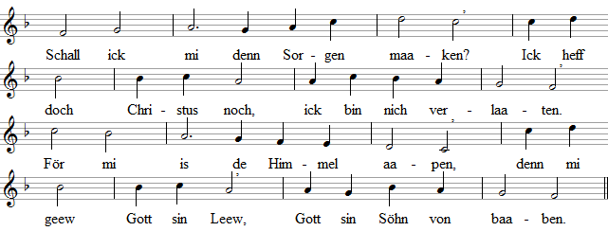
- Ick harr gaarnix vörtowiesen / at ick keem heel al-leen / dör de Welt to reisen. / Naakt un bloot mutt ick ook gaahen, / wenn ick weerd disse Eerd / na min Tied verlaaten.
- Goot un Bloot, Liev, Seel un Lewen / sind nich min, Gott alleen / hett mi allens gewen. / Will he't weller von mi nehmen, / nehm he't hen, ick will em / Loff un Ehr doch gewen.
- Mutt ick denn een Krüz maal dreegen, / Angst un Pien sind denn min, / kaamt rin in min Lewen. / Ick zaag nich, Gott ward dat wennen, / he weet woll, wi he schall / all min Unglück wennen.
- Gott hett goode Tieden gewen, / kummt dat nu anners rum, / schull ick dat nich dreegen? / Wat Gott schickt, dat mutt ick faaten, / in't Gericht bin ick nich / heel un gaar verlaaten.
- Gott sin Fiend will mi verspotten, / laat em doch, ick will noch / mi up Gott verlaaten. / Min Gott ward den Satan dwingen, / un ick weerd jümmer mehr / Gott min Leeder singen.
- Heel fast sick up Gott verlaaten / schall een Christ, wo he is, / ook in Angst aahn Maaten. / Will de Dod ook na em griepen, / schall sin Moot noch bi Gott / un bi sin Leew blieven.
- Dör den Dod geiht dat in't Lewen, / wi weerd nee, wi weerd free / von Not, de us gewen. / Achter us liggt denn dat Lieden, / un den Baahn himmelan / will Gott us denn wiesen.
- Daar bi Gott schall selig weerden / woll min Hart, un mi ward / vergaahn Leed up Eerden. / Hier is doch kien Goot to haalen, / wat de Welt ook upstellt, / mutt doch all vergaahen.
- Wat dit Lewen gifft för Saaken, / dat is Tand, nix at Sand, / kann dat Hart swaar maaken. / In Gotf s Riek sind goode Gaawen, / un daar is Jesus Christ, / vull von Heil un Gnaaden.
- Härder, Herr, wullt Freud mi schenken, / du bist min, ick bin din, / wullt min Lewen lenken. / An din Krüz, daar hest du gewen / all din Bloot mi togoot, / daar geewst du din Lewen.
- Du bist min, ick will di faaten, / du min Lecht helpst mi trecht, / ick will di nich laaten. / Herr, laat du mi daarhen kaamen, / wo du bist, Jesus Christ, / denn mit mi tosaamen.
Text na Paul Gerhardt 1653
371
Jakob Hintze 1670
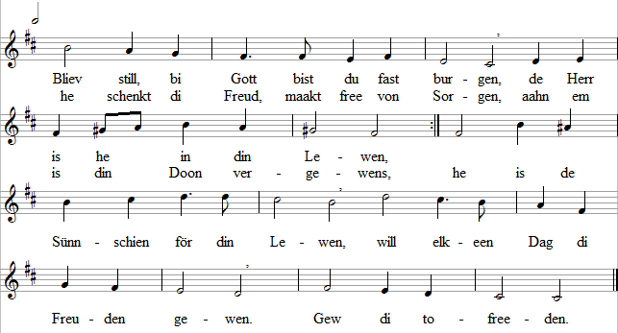
- He is vull Lecht, vull Trost un Gnaaden, / sin Hart will he di geern schenken, / bi Gott kann anröhrn di kien Schaaden, / Keelt un Pien will he weglenken. / Krüz, Angst un Not kann he afwennen, / at Herr lernt ook de Dod em kennen. / Gew di tofreeden!
- Wi di dat geiht un anner Mnschen, / dat is Gott doch nich verbürgen, / ook ut den Himmel kann Gott sehen, / dat us Harten vull von Sorgen. / Gott kickt up us un up us Weenen, / nimmt bi sick up ook all us Sehnen. / Gew di tofreeden!
- Hefft di de Minschen all verlaaten, / schenkt di nunist mehr sin Tovertroon, / denn will Gott bi din Hand di faaten, / up em alleen kannst du woll boon. / He kennt din Not, he kennt din Weenen, / he will di all din Sorg afnehmen. / Gew di tofreeden!
- Gott kennt din Seel, he hört ehr Klaagen, / weet, wat di dat Hart so swaar maakt, / vor Gott kannst du dat Woort woll waagen, / künnig maaken, wat di so druckt. / Gott is nich wied, steiht in de Midden, / hört up de Armen un ehr Bidden. / Gew di tofreeden!
- Laat di von Not nich unnerkriegen, / bliev man fast bi Gott den Herrn, / mit Gott sin Hülp warst du den siegen, / wiel he weet de Fiend' to wehren. / Hest du ook groode Last to boren, / will Gott, de König, di anhören. / Gew di tofreeden!
- Bist du vull Sorg um't naakte Lewen, / woher di dat Brot mag kaamen, / de Liev un Lewen di hett gewen, / hett de Sorg di all afnaamen. /Sin Hand is vull vonrie-ke Gaawen, / so segend use Gott von baaben. / Gew di tofreeden!
- Gott, de de Vaagels in de Wälder / mit Nest un Foor ook goot versorgt, / de ook us Vehtüg up de Felder / mit Waater un mit Klee versorgt, / de hett di leew, de ward di füllen, / vörwiß ook Dorst un Smacht di stillen. / Gew di tofreeden!
- Segg nich: „Wo schall dat wietergaahen, / wo ick ook söök, ick find daar nix!" / Gott lett di nich in Elend staa- hen, / is groot de Not, denn helpt he fix. / Wenn wi us Gott nich mehr köönt spöören, / jüst denn kummt he, us goot to föhren. / Gew di tofreeden!
- Meenst du, dat duurt nu doch to lange, / bit Gott nu mit sin Hülpe kummt, / ward di dat Hart swaar, mußt du bangen? / Glööv mi, Gott weet de rechte Stunn. / Wat sinnig geiht, ward seker goot, / vetroo up Gott un hool den Moot. / Gew di tofreeden!
- Nehm nich so swaar, wat anner Minschen / di na-rackt woll mit Hohn un Spott, / daar is een, de doch all din Wünschen / hört un erfüllt, dat is us Gott. / He is din Fründ, steiht di to Sieten, / du mußt nich un-ner Minschen lieden. / Gew di tofreeden!
- Daar mutt elkeen Minsch sin Pack dreegen, / ook de di höhnt hett woll sin Last. / Dat gifft kien Gluck up all de Wegen, / kien Huus, dat jümmer goode Rast. / Kien Minsch is, de von sick kunn seggen: /„Ick heff kien Last un Plaag to dreegen!" / Gew di tofreeden!
- Dat kann un will nich anners weerden, / de Minschenkinner dregt dat Leed, / wat lewt un wevt up disse Eerden, / von Not un Unglück woll wat weet. / Elkeen mutt Not un Krüz woll dreegen, / erst in den Dod ward sick dat gewen. / Gew di tofreeden!
- Daar kummt de lied, dat wi mööt gaahen / von de Welt, wi kaamt to starwen, / denn drövt wi vor us Gotf s Thron staahen, / ewigt Lewen drövt wi arven. / Vor Engel un de selgen Schaaren / ward Gott sin Stimm us aapenbaaren. / Gew di tofreeden!
- Gott ward us bringen to de Schaaren, / de he ut-wählt un de em tru, / de hier mit Freeden sind af-f aahren, / kaamt in de Freud un ewig Ruh. / Daar drövt se denn mit Christus lewen, / dat ewig Heil ward ehr daar gewen. / Gew di tofreeden!
Text na Paul Gerhardt 1666
372
Severus Gastorius 1675
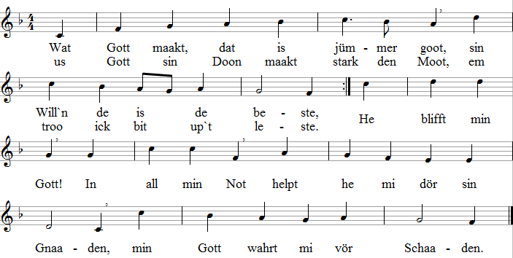
- Wat Gott maakt, dat is jümmer goot, / Gott ward mi nich bedreegen, / staah ick vor Gott in't rechte Lot, / ward he sin Hülp mi gewen. / Ick heff Gedüür, sin Gnaadenfüür / ward all min Unglück wennen, / sin Naam'will ick bekennen.
- Wat Gott maakt, dat is jümmer goot, / he ward mi woll recht lenken, / he helpt mi ruut ut all min Not, / at Dokter will he schenken, / dat mi nich fehl gesun-ne Seel, / daarum troo ick den Herren, / de sick um mi deit scheren.
- Wat Gott maakt, dat is jümmer goot, / he is min Lecht för't Lewen, / he paßt up, dat mi nix tostott, / dat ick in Schann mutt lewen. / Wenn't is so wied, denn kummt de Tied, / dat jedereen kann weeten / de Tru, de he tomeeten.
- Wat Gott maakt, dat is jümmer goot, / kann ick ook nich afwehren, / wat bitter is un smeckt na Dod, / laat ick mi nich verfehlen, / ick weerd tolest doch noch ergötzt / mit Gott sin Trost un Gaawen, / all Keelt ward mi vergaahen.
- Wat Gott maakt, dat is jümmer goot, / daaran will ick mi holen. / Möögt mi in't Lewen Not un Dod / un Elend ook inhaalen, / so ward Gotf s Arm mi fast un warm / umf aaten un mi dreegen, / min Gott wahrt mi dat Lewen.
Text na Samuel Rodigast 1675

373
Köln um 1733
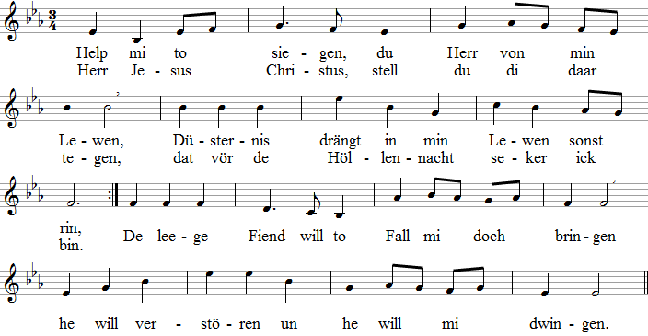
- Help mi to siegen, Sund will mi verdarven, / un in mi röögt sick all Undöög un Schann, / ick schall doch von di dat Lewen erarven, / Herr Jesus Christus, lös mi von den Bann. / Schaam vor mi sülfs schall mi griepen un fangen, / Herr, dör din Lieden help mi von min Schannen.
- Help mi to siegen, laat mi nich vergaahen, / Loog un Droog drängt sick in disse Welt vor, / at alleen waahr willt se so vor mi staahen, / stell di daar tegen, Herr, wahr mi daarvör. / Up de Proov stellen, Herr, will ick de Geister, / bliev an min Siet, Herr, du bist ja de Meister.
- Help min to siegen, will waaken un beeden, / ick weet, din Oogen holist du över mi. / Vor Gott den Vaader deist du mi vertreden, / du hest dat toseggt un bliffst ook daarbi. / Will nu de Düüsternis griepen un trecken, / Jesus, denn wullt du mi helpen un red-den.
- Help mi to siegen, Herr, du bist Erlöser, / help mi, wenn ick vör'n Afgrund mi verfehr, / wenn mi de Angst grippt un ward jümmer gröter, / kann nich mehr beeden, dat Hart deit mi seer, / denn help mi, Herr, bloot up di kann ick booen, / up di alleen sett ick min Tovertrooen.
- Help mi to siegen! Denn kann ick bestaahen, / wenn ick f ör den Sieg dat Teeken bekaam, / so will ick danken un alltieds di loven, / mit min Dankleed, Herr, will ick vor di staahn. / Jesus, min Heiland, ick will di luut priesen, / du bist de Held un dat deist du us wiesen.
Text na Johann Heinrich Schröder 1695
374
Wittenbarg 1529
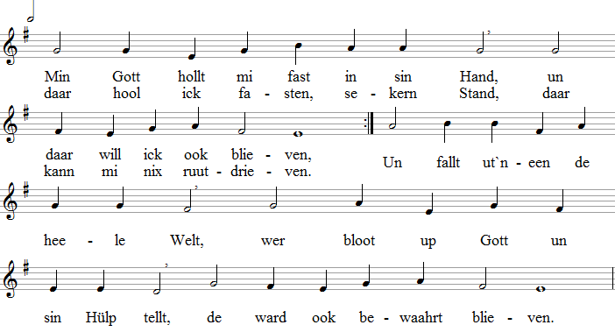
- He is een Fels, een sekern Hort, / un he deit groo-de Wunner, / wer sick verlett up Gott sin Woort, / to den böögt he sick runner. / Up Gott sett ick min Tovertroon, / min Hart schall heel fast up em boon, / Angst kummt mi nich mehr unner.
- Wat Gott ook mit mi maaken will, / wo he mi f öhrt min Wegen, / ick hool bi em in'Glowen still / un haap up Gott sin Segen, / denn wat Gott maakt, is jümmer goot, / he nimmt us heel un gaar in Hoot, / geiht mit us dör us Lewen.
- Wenn't Lewen geiht mit mi tokehr, / kummt Not von alle Sieten, / verlett min Gott mi nimmermehr / un schenkt mi beter Tieden, / schient dat ook leeg, dat is min Weg, /Gott is min Fründ un helpt mi trecht, / sin Leew helpt mi dör't Lieden.
- In' Glowen hool ick an Gott fast, / he hett sick mi verspraaken, / in de Dööp nehm he weg min Last, / he hollt min Lewen aapen. / Wat Gott toseggt, bringt he ook trecht, / för min Glowen is he dat Lecht, / mit Loff will ick em priesen.
Karl Johann Philipp Spitta 1833

375
na Johann Rudolf Ahle 1662
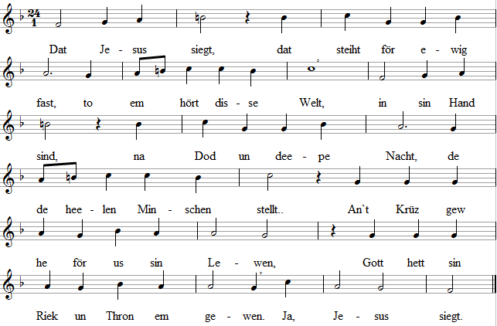
- Ja, Jesus siegt, wenn ook dat Volk von' Herrn / duukt ward in disse Welt. / De Düüwel grippt us an von naah un fern, / mit List sick tegen stellt. / Man min Jesus löscht mit starke Hand / in min Lewen Satans Füür un Brand. / Ja, Jesus siegt!
- Ja, Jesus siegt! Wenn ook een groode Schaar / stöhnt unner Satans Juck, / sick lengt un tövt up dat Erlösungsjaahr, / dat sick nu noch hollt trügg, / so ward tolest doch ut all Keden / us leewe Herr de Minschen redden. / Ja, Jesus siegt!
- Ja, Jesus siegt! Dat glöwt wi nu vörwiß, / ja, Herr, wi staaht bi di. / Geiht ook de Weg dör deepe Düüsternis, / Jesus, wi gaaht mit di. / Denn vor di mutt de Welt sick böögen / un ook de leste Fiend mutt swiegen. / Ja, Jesus siegt!
Text na Johann Christoph Blumhardt d.Ä. 1852
376
Friedrich Silcher 1842
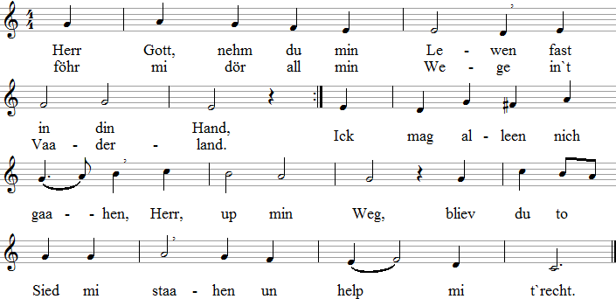
- Nehm doch, Herr, in din Barmen / min swaaket Hart, / hool mi doch in din Arme, / dat Hülp mi ward. / Ick will doch mit di lewen, / Herr, at din Kind, / will di min Lewen gewen / un glowen blind.
- Dunk ick mi ook verlooren, / fern von din Macht, / bin ick bi di doch bürgen, / ook in de Nacht: / so nehm nu doch min Lewen, / Herr, in din Hand, / föhr mi dör all min Wege / in't Vaaderland.
Text na Julie Hausmann 1862

377
Melchior Vulpius 1609
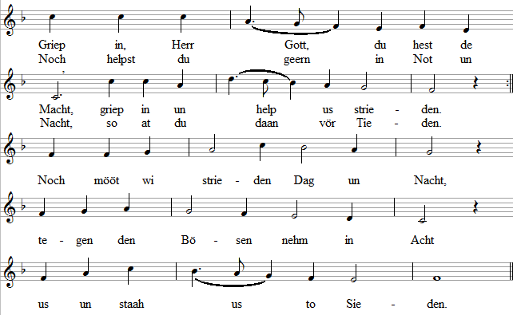
- Mit di alleen, du starke Herr, / könnt wi den Sieg woll winnen. / Noch deit de Bös us noch so seer, / bit wi di köönt loffsingen. / Faat Moot, de Stunn is nich mehr wied, / dat wi na all den Kampf un Stried, / de Lewenskroon köönt winnen.
- Drauht us de böse Fiend ook dull, / wi laat us nich verfehren, / du maakst an us din Gnaaden vull, / wi troot up usen Herren. / Wi weef, Herr, wi staaht in din Hoot, / vergaaten is us Christi Bloot, / daarum willt wi di ehren.
- Herr, du bist Gott, bi di alleen / sind wi heel seker bürgen. / Mit din Hülp wullt du bi us ween, / mit din Gnaad för us sorgen. / Wi troot up di von Hartensgrund, / du hest us naamen in din Bund, / vor di willt wi loffsingen.
Text na Friedrich Oser 1865

378
Paul Geilsdorf 1940
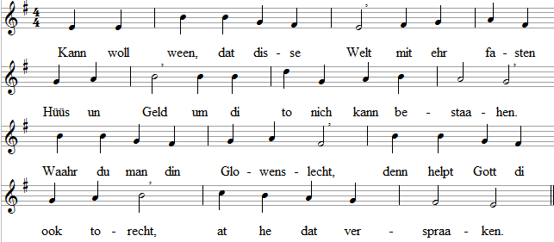
- Kann woll ween, dat Droog un List / för een tied-lang Mester is, / dat geiht all'na Gott sin Willen / Stried di nich um Min un Din, / mennig Gluck is Tand un Schien, / kann kien Sehnen stillen.
- Kann woll ween, dat Undöög siegt, / dat de Fraame unnerliggt, / man dat ward doch so nich blieven. / De Gott recht sind, köönt bestaahn, / lebend dör dat Füür ook gaahn, / nee Kraft ook kriegen.
- Kann woll ween, dat in de Welt / Böset sick to Böset stellt, / dat sind so de Welt ehr Plaagen. / Kiek di't an un staah heel fast / un verfehr nich vor de Last, / de Kroon schast du dreegen.
- Kann woll ween, denn laat dat so! / Faat een Hart un wees doch froh, / Angst un Sorg, de köönt nix wen-nen. / Stell di, denn du winnst den Stried! / Din Lewen un all de Tled / staaht in Gott sin Hannen,
Text na Rudolf Alexander Schröder 1936
379
Straßborg 1539, Guillaume Franc 1542
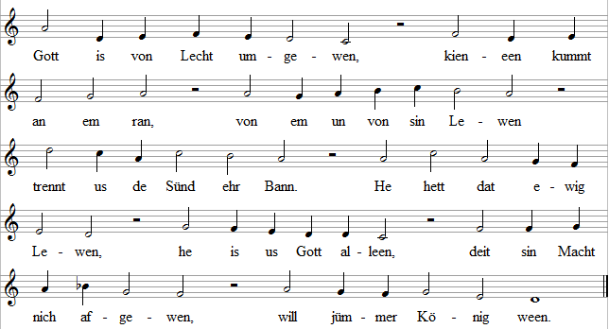
- Un doch: Gott is dicht bi us, / kieneen lett he alleen, / dat hett he jümmer all wüßt, / dat he wull bi us ween. / Gott will di nich verlaaten, / dat weer von Anfang klaar, / will jümmer na di faaten, / he teilt din Daag un Jaahr.
- Up din Kopp ook all de Haar, / de sind all von em teilt, / dat is doch so wunnerbaar, / dat nich dat minste fehlt. / Dat Meer kann Gott nich faaten, / kien Barg is hoch at he, / un doch hett Gott verlaaten / sin Riek un is bi di.
- Christ lett de Völker bangen / vor Welt- un Endgericht, / na di hett he Verlangen, / verlett de Ärmsten nich. / Ut all sin Glanz un Ehren / kummt he rin in din Nacht, / schall all tonicht nu weerden, / wat geiht över din Kraft.
- Nu droffst du mit em lewen, / du bist nich mehr alleen, / he will di heel umgewen, / will jümmer bi di ween. / Din Gott, von Lecht umgewen, / de roppt di in sin Riek, / will ewigt Lewen gewen, / töv man, Gott weet de Tied.
Text na Jochen Klepper 1938
380
Friedrich Samuel Rothenberg 1939
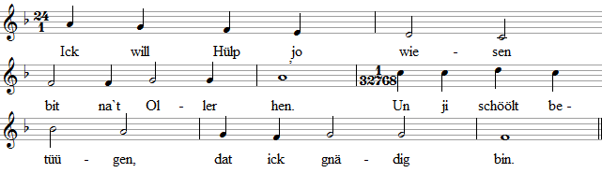
- Gries schöölt ji nich weerden, / aahn dat ick dat weet, / troot up mi, den Herren, / de jo nich vergett.
- Min Woort heff ick gewen, / ick will't nu ook doon, / will mit Gnaad jo heven. / Still köönt ji vertroon.
- Ja, ick will jo dreegen / na min Redderaart, / will min Segen gewen, / wenn daarum beed ward.
- Denkt doch an de Tieden, / at ick dee min Wark, / weer von alle Sieden / um min Volk un Kark.
- At ji jung an Jaahren / bin ick bi jo ween, / un dat Wunnerbaare / mit jo up jo'n Weg.
- Hört man up to fraagen, Hülp is doch all noog. / Ja, ick will jo dreegen, / at ick jümmer droog.
Text na Jochen Klepper 1938

381
Friedemann Gottschick 1965
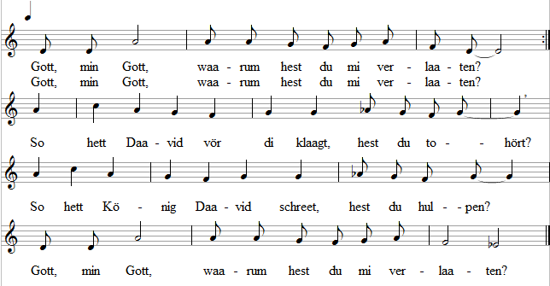
- Gott, min Gott, waarum hest du denn nich antert? / So hett David vor di klaagt, so klaag ick ook, / vor di een Schatten, kien Minsch, du bist wied weg. / Gott, min Gott, waarum hest du denn nich antert?
- Gott, min Gott, waarum hest du mi verlaaten? / So reep de Welt ehr Christus, daar an't Krüz, / een Spott vor all de Minschen, hest du em hört? / Gott, min Gott, waarum hest du mi verlaaten?
- Gott, min Gott, waarum hest du denn nich antert? / Jüst so roop ick mit David, hör us doch to! / Du hest doch hört up Christus, daar an dat Krüz! / Gott, min Gott, maak du stark min armen Glowen.
Text na Friedemann Gottschick 1965
382
Bernard Huijbers 1964
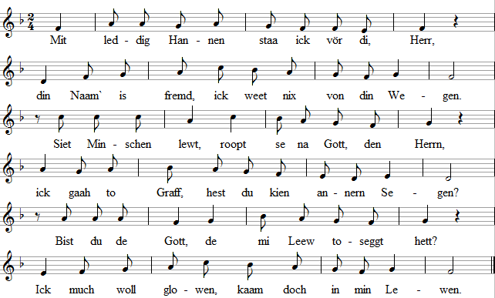
- De Twiewel druckt mi schier dat Lewen af, / in min Versaagen bin ick heel fast hingen. / Kennst du min Naamen, bin ick in din Hand? / Bin ick bi di denn heel fast bürgen, Gott? / Nimmst du mi up, Gott, bi di in din Riek? / Weerd ick di denn noch wies mit nee Oogen?
- Segg du dat Woort, dat tröst un free mi maakt / un dat mi f öhrt,Herr, in din grooden Freeden. / Öpen dat Land, dat kiene Grenzen kennt / un laat mi lewen un-ner din Kinner, Herr. / Wees Dag för Dag min Brot, so waahr du lewst. / Du bist min Aaten, ick will to di beeden.
Text na Lothar Zenetti 1973, de na „Ik staa vor U" von Huub Oosterhuis (1964)
383
Trond Kverno 1968,
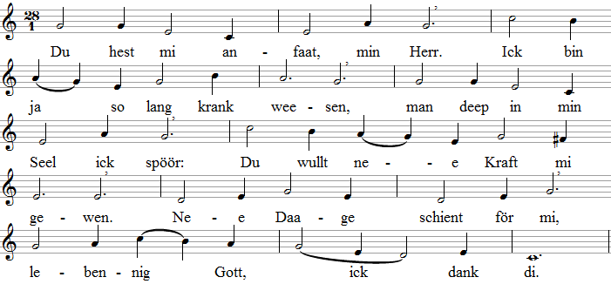
- Dank ook för din Trost, o Herr, / Dank ook för de düüstern Stunnen, / at in't deepe, wilde Meer / von Angst un Pien Hülp ick funnen. / Du hörst, wenn din Kinner schreet, / maakst ehr Lewen hell un nee.
- Ut de düüster Nacht ward Dag, / Dau fallt at een Smuck up Eerden, / Sünn stiggt up un Lauerkenslag / lett den Morgen glückelk weerden. / Loffgesang geiht dör de Welt, / du hest mi in't Lecht henstellt.
- In dat helle Morgenlecht / kann de Nacht nich mehr verfehren. / So helpst du, min Gott, mi trecht, / Antwoort schall min Loffleed weerden. / Ostern wurd dat ook för mi. / Christus lewt, Gott, ick dank di.
Text na Jürgen Henkys 1982, de na dat norweg-sche Leed
„ Herre, du har reist meg opp" von Svein Ellingsen 1955/71
VON DEN VERKEHRTEN UP DEN CHRISTUSWEG

384
Johann Schop 1641
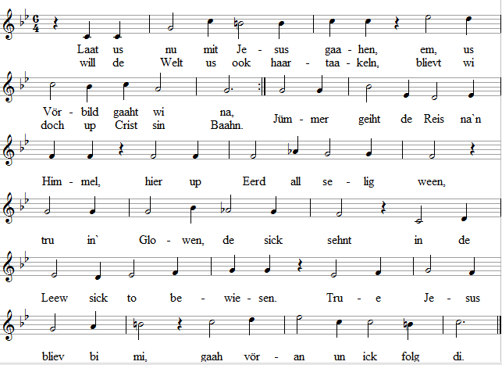
- Mööt wi ook mit Jesus lieden, / so at us sin Vorbild wiest, / kaamt darnaa doch beter lieden, / arm ween hier maakt bi em riek. / Ut de Traanensaat kummt Lachen, / ut Gedüür un Haapen Leew, / he, de um us lewt un wevt, / kann ut Regen Sünnschien maaken. / Jesus, hier lied ick mit di, / daar deel du din Freud mit mi.
- Us heelt Lewen un us Starwen / stellt wi heel in Jesus Hand, / bi em drövt wi Lewen arven, / daar bi Gott in't Vaaderland. / Woll mööt wi to Graff noch gaahen, / dat is so de Welt ehr Loop, / man Gott will us all toh-oop / ut dat Graff in't Lewen haalen. / Jesus, wenn ick starv mit di, / is din Lewen ook bi mi.
- Laat us free mit Jesus lewen. / Wiel he von'Dod upstaahn is, / mutt dat Graff us wellergewen. / Jesus, use Hööft du bist, / wi lewt mit di in din Karken, / wo du lewst, daar lewt wi ook. / Maak us free von all us Not, / wi hört di, dat mutt man marken! / Jesus, hier lew ick mit di, / schenk din ewigt Lewen mi.
Text na Siegmund von Birken 1653
385
Bartholomäus Gesius 1605, Johann Hermann Schein 1628
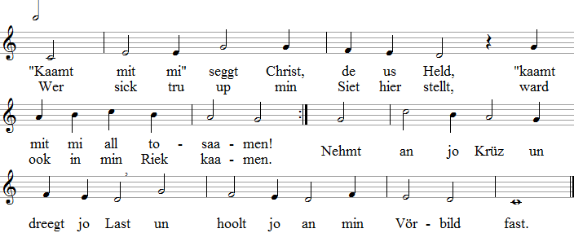
- Ick bin jo Lecht, ick wies de Rieht / jo för een rechtet Lewen. / Wer bi mi is, kennt ook sin Plicht, / droff nich in' Düüstern sweeven. / Ick bin de Weg, ick wies jo all, / wo jedereen hier lewen schall.
- Ick segg jo: laat de Undöög ween, / de Sund verdarvt dat Lewen, / maakt free dat Hart, maakt free de Seel, / denn kann ick jo vergewen. / Ick bin för jo een Fels un Hort, / ick bring jo an de Himmelspoort.
- Fallt jo dat stur, ick gaah voran, / ick staah jo an de Sieten, / ick stried för jo, ick maak jo Baahn, / ick föhr jo in de Wieden. / Een gooden Knecht, de blifft nich staahn, / sütt he voran den Feldherrn gaahn.
- Wer meent, dat he dat Lewen wahrt, / aahn mi is dat verlooren, / doch bring ick an de Himmelspoort / den, de dör mi nee booren. / Wer nich sin Krüz nimmt un folgt mi, / ward nich free, kummt nich in Gotf s Riek."
- So laat us denn us leewen Herrn / ook unnert Krüz nagaahen, / un denn mit Moot, getrost un geern / ook fast in't Lieden staahen. / Wer sick nich stellt in Gott sin Stried, / de kummt vörwiß nich in sin Riek.
Text na Johann Scheffler (Angelus Silesius) 1668
386
Adam Krieger 1657, geisti. Joachim Neander 1680
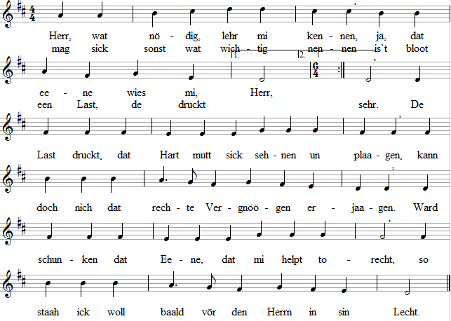
- Seel, wullt du wat not is finnen, / söök dat bi de Minschen nich, / wat hier in de Welt is binnen / wiest di seker nich de Rieht. / Wo Gott mit de Minschen is ewig tosaamen, / daar bi Jesus Christus is Seligkeit kaamen, / bloot daar is wat not is, dat wichtige Deel, / daar find ick Erlösen un Heil för de Seel.
- Dat, wat not is, antohören, / sett'Maria sick daar daal, / se lett sick dör garnix stören, / Jesu Woort teilt dusendmaal. / Ehr Hart weer up Jesus un up sin Woort utricht, / ehr Heiland, de Mester, de nehm ehr in de Plicht. / Se gew sick heel un gaar in Jesus sin Hand, / bi em fund se Lewen un sekeren Stand.
- Nu, ick sett ook min Verlangen, / leewe Jesus, heel up di. / In Leew will ick di anhangen, / ick weet, du steinst tru bi mi. / Wenn ook so veel Minschen dat Heil willt verbaten, / ick will di nagaahen, up di will ick haapen. / Din Woort schenkt mi Lewen, din Geist gifft mi Kraft, / so kann ick bestaahn, du leew Herr, hest dat schafft.
- Jesus Christus is de riekste, / in em liggt de heele Füll. / Schenk min Lewen, Herr, de Wiede, / dat ick doon kann na din Willn. / Herr, ick will mi böögen, du schast mi re-geeren / un min heelet Lewen na din Himmel föhren. / Wenn ick troo up Jesus un ook up sin Leit, / weet ick ook, wat waahr is, de Lohn mit mi geiht.
- Vor Gott kann ick sülf s nix bringen, / bloot di, Jesus, höchstet Goot, / Jesus, du mußt dat vullbringen / dör din heiligt, düüret Bloot. / Dat ick us Gott recht bin, hest du mi erwürben, / denn du bist för mi daar an dat Krüzholt sturwen, / daar hest du mi schunken unendliche Leew, / dat Lewen in Gott's Riek din Krüzdod mi gew.
- schenk du mi för min Lewen, / dat din Vorbild in mi is, / ick will mi an di hengewen, / maak mi heel, in'Glowen wiß. / Wat mi helpt, vor di un vor Gott to bestaahen, / is mi, o min Heiland, von di all anbaa-den, / riet mi ut min Sünden, riet mi ut min Scharm, / du bist doch min Heiland, de eenzig dat kann.
- Wat schull ick woll mehr verlangen? / Um mi is ja Gott sin Gnaad. / Jesus, du wullt mi umfangen / mit din Leew, Herr, dör din Bloot. / Du hest mi din ewigt Erlösen doch schunken, / so bin ick in Höllenfloot doch nich verdrunken. / Du bist bi den Vaader in't ewige Riek, / free maakst du min Lewen, in'Glowen so wied.
- Free'n un Freud hett Jesus gewen, / de min Seel nu hollt un höögt, / föhrt up frische Weid min Lewen, / he, min Härder, nich bedröövt. / Nix betert kann't gewen för mi un min Hart, / Jesus gifft mi Lewen, de Sund ick afstarv, / so is't nu sin Heipen, dat mi so erquickt. / O du, min Herr Jesus, up di ick bloot kiek.
- Du, Herr Jesus Christ, min Lewen, / schast min Een un Aliens ween, / an di will ick mi hengewen, / ick bin din un du bist min. / Von Löögen un Dröögen hool free du min Lewen, / Herr, stüür mi up goode un ewi ge Wege, / help mi, dat ick nich acht up Geld un up Goot, / bloot Jesus to winnen, dat Eene is not.
Text na Johann Heinrich Schröder 1695
387
17. Jh., geistl. Dresden 1694
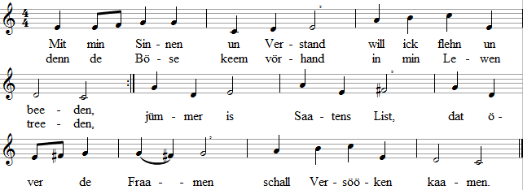
- Du min Seel, nu staah doch up / ut den Slaap in Sünden, / anners kann't ween, folgt daarup, / dat du Straaf warst finnen. / Wahr di doch, dat de Not / un Dod di mag finnen / in den Slaap, in Sünden.
- Bist du waak un bist du praat, / verget nich dat Beeden, / dat de leewe Herr di maakt / free von all din Keden. / Denn so kann jedermann / woll to all sin lieden / Gott sin Wark bedrieven.
- Ja, de Herr will us Gebet / to all Stunn un Tieden, / he kann gewen, wat us retf, / föhren in de Wiede. / He maakt us free un los / von us Schuld un Schannen, / sin Leew is vörhannen.
- Ja, de Minschen geiht dat goot / in ehr Tied un Lewen, / wenn se sick mit freen Moot / Jesus Christ hengewen. / Jesus will Gnaadenfüll / över us utgeeten / na us Hehn un Beeden.
- Daarum willt wi nu alltieds / waaken, flehn un beeden, / denn de Herr will wied un sied / mit Gnaad bi us weesen. / Gott sin Tied is nich wied, / dat sin Riek ward kaamen, / de Welt mutt vergaahen.
Text na Johann Burchard Freystein 1695
388
Halle 1704
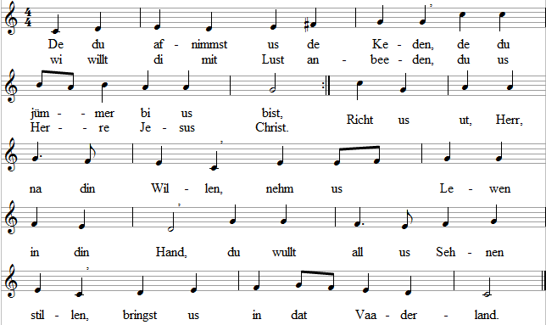
- Herr, din Wark will Minschen helpen, / dat deist du, wiel Gott dat will. / Gott sin Leew un Kraft de stellten / sick up din Siet na Gotf s Will'n. / Kien Minsch ward verlooren gewen, / denn Gott gifft us in din Hand, / du wullt föhren in dat Lewen, / in de Ruh in't Vaaderland.
- Herr, us Heil bringst du tostanne, / dat wullt du un anners nix, / denn wi sind ja in din Hannen, / din Hart hest du up us rieht. / Mag de Welt us ook ankieken / at een Volk in groode Not, / du wullt dör den Dod us rieten, / du us Herr un use Gott.
- Herr, so kiek doch an us Keden, / wi un all de Kreatur / köönt bloot süfzen, schreen un beeden / um Erlösen von Natur. / Maak us free von sündigt Wesen, / dat us hier so hart noch druckt, / maak us free, Herr, von de Keden, / schenk bi di een betert Gluck.
- Hefft wi us verirrt in Sünden / un us fungen in us Last, / help, dat wi daar köönt rutfinnen, / dreeg us dör, Herr, hool us fast. / Laat den rechten Weg us rinnen / de na di föhrt in din Riek, / free to ween laat us doch winnen / up us Weg hier dör de Tied.
- Düür hest du, Herr, us erwürben, / Minschenknechf mööt wi nich ween, / Daarför bist du an't Krüz sturwen, / maakst von Sund un Schann us free. / Du maakst ut us nee Minschen, / Gnaad um Gnaad nehmt wi von di, / wat köönt wi us betert wünschen, / Herr, ut din Füll daar lewt wi.
- Herr, du treckst us in din Starwen, / nehm doch ook mit an din Krüz, / wat din Riek nich kann erarven, / föhr us in din Paradies. / Knechtschup wullt du us afnehmen, / at een Droom is dat för us, / maakst us free un giffst us Freeden, / Herr, bi di sind wi to Huus.
Text na Gottfried Arnold 1698

389
Nürnbarg 1676
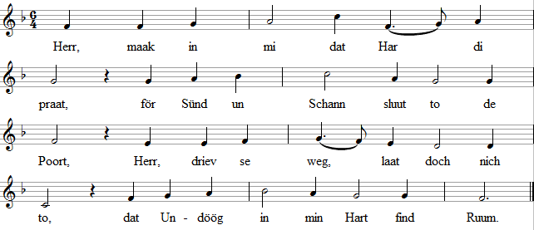
- Jesus, min Dör öpen ick di, /kaambimiinunwaahn bi mi, / wat Undöög sind, dat smiet daar ruut, / Herr, ut din Tempel, ut din Huus.
- Din goode Geist, Herr, wees min Lecht, / dat helpt in Düüsternis torecht, / din Oogenlecht maakt Harten wied, / du schenkst mi Gnaaden to all Tied.
- Maak du doch ook min Hart togliek / an
Gnaadengoot un Segen riek, / schenk du mi Kraft, Raat
un Verstand, / Herr, ut din goode Gnaadenhand.
- Din Naamen, Herr, wees Loff un Pries, / de heele Welt schall't weerden wies, / dat se versteiht: bloot du alleen / kannst Heil un Segen för us ween.
Text na Heinrich Georg Neuß 1704

390
Nürnbarg 1676
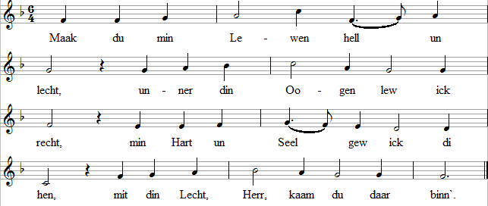
- Schenk du mi, Herr, den neen Geist, / de di vull Freud Gehorsam leist, / de up di hört un hollt di still, / mit den Geist, Herr, min Hart maak vull.
- Utrichten will ick mi na di, / na din Riek, Herr, daar leng ick mi, / bit ick di seh, du ewigt Lecht, / von Angesicht to Angesicht.
Text na Johann Friedrich Ruopp 1704

391
Adam Drese 1698
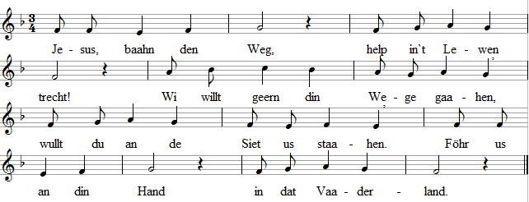
- Ward dat Lewen swaar, / Herr, du bist doch daar! / Wi willt ook in swaare Daagen / över to veel Last nich klaagen, / denn dör swaare Tied / geiht de Weg na di.
- Wenn nu maal dat Hart / von Not swaar us ward, / leggt sick swaar ook up us Seelen / fremde Last, de us deit quälen, / so help us daar dör, / din Riek steiht bevör.
- Maak du doch den Weg, Jesus för us trecht. / Geiht de Weg dör rüge Tieden, / willt wi doch tru bi di blieven, / un kummt denn de Dod, / riet us dör de Not.
Text na Christian Gregor 1778, de na Nikolaus Ludwig Graf von Zinzendorf 1725

392
Guillaume Franc 1542
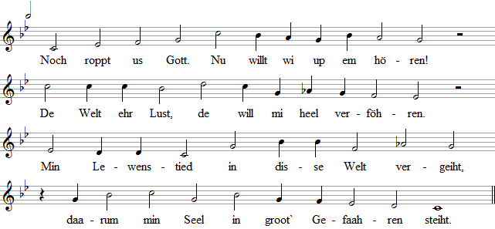
- Noch roppt us Gott. Nu will ick na em kaamen, / all so lang' Tied roppt he mi bi min Naamen. / Ick weet dat woll, ick weer nich at ick schull. / He roppt mi oft, ick weer't, de dat nich wull.
- roppt us Gott. Ick will mi em hengewen, / in disse Welt mutt unner Last ick lewen. / Sin Juck helpt mi to dreegen, wat ick mutt, / wiel Gott di roppt, min Hart, hool di nich up.
- Noch roppt us Gott. Wenn ick min Ohr verslaaten, / he kloppt bi mi an, will mi nich verlaaten. / Min Gott is praat, dat he mi noch nimmt an, / he tövt up mi, man wer weet noch wo lang?
- Wees still min Hart, gew di in Gott sin Hannen. / Wo anners wullt du denn woll Trost erlangen? / Laat los, laat los de Nairentanteree, / laat los de Welt, sonst warst du doch nich free.
- Min Gott will mi, he fordert up sin Wege, / afbree-ken mutt ick all min eegen Stege. / Fleesch, Welt, Verstand mi jümmer noch bedroog, / wat Gott mi seggt, dat is mi alltieds noog.
- Ick gaah Gotf s Weg, ick will mi vor em böögen, / de Gnaad schall in min Hart nu endlich siegen. / Gott is min Herr von nu an un alltieds, / kien betern Herrn un Mester wied un sied.
- Gott, nehm mi an, din Gnaad hett doch kein Maaten, / füll du min Hart, ick will di nich verlaaten. /
Herr, dör din Woort wiest du mi hier de Rieht, / ick bin
din Knecht un dat verget ick nich.
Text na Gerhard Tersteegen 1735
393
Heinrich Schütz 1628
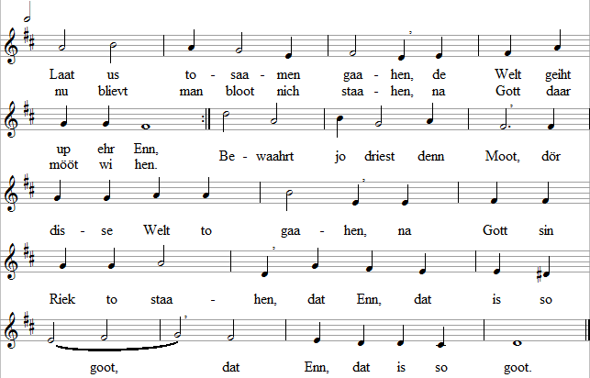
- Dat schall us doch nich leed doon, / den smaalen Weg to gaahn, / Gott ritt us ut de Knechtschup, / sin Woort will mit us gaahn: / „Kaamt mit mi, gaaht min Weg!" / De Weg, de geiht na baaben / in Gott sin Riek to staahen, / himmlischt Jerusalem, / himmlischt Jerusalem.
- At Pilgerlü mööt gaahen / wi den Weg dör de Welt, / na Geld un Goot nich staahen, / de in den Weg sick stellt. / Dat Strewen na veel Goot / bringt us nich wie-ter na Gott, / dat is doch nix at een Spott, / wi bruukf bloot för de Not, / wi bruukf bloot för de Not.
- För Gott dat Hart maakt nu praat, / up em rieht bloot den Sinn, / dat wi vor us Gott nu staaht, / dat is för us Gewinn. / He gifft us Pilgerstand / wat nödig is to't Lewen, / denn Gott de hört us Beeden, / he streckt us ut sin Hand, / he streckt us ut sin Hand.
- Gotf s Kinner, laat us gaahen, / de Vaader is to Stee, / tru will he us bistaahen / bi elkeen swaaren Tree. / Stark maakt he us den Moot, / wi lewt unner sin Oogen, / up Gott köönt wi fast booen, / wat he maakt, deit us goot, / wat he maakt, deit us goot.
- Gotf s Kinner, laat us wandern, / laat gaahn us Hand in Hand, / dat een ook helpt den annern / hier in dat wilde Land. / Gotf s Kinner willt wi ween, / wi willt us ook nich strieden, / Gott lett sin Engel blieven / bi us up usen Weg, / bi us up usen Weg.
- De een de helpt den annern / up den Weg dör de Tied, / un ward ook swaar dat Wandern, / baald is dat ja so wied. / De Weg kummt an sin Enn, / in Gott's Leew sind wi bürgen, / he will woll för us sorgen, / von em sind wi nich trennt, / von em sind wi nich trennt.
- Kaamt, laat vergnöögt us wandern, / de Weg is nich mehr wied, / een Dag kummt na den annern, / to star-wen kummt de Tied. / Verleer nu nich den Moot, / free will Christus us maaken / von us Weeswark un Saaken, / he gifft dat ewig Goot, / he gifft dat ewig Goot.
- Heel lang kann't nich mehr duuern, / hool noch ^{v}n beeten ut, / heel lang kann't nich mehr duuern, / denn kaamt wi all na Huus, / daar is de ewig Ruh, / wo wi mit all de Fraamen / drövt na den Vaader kaamen. / Dat deit de Seel so goot, / dat deit de Seel so goot.
- Wi willt dat nu geern waagen, / dat is den Insatz weert, / mit Jesus dör us Daage, / denn geiht us nix
verkehrt. / Jesus gifft us dat Leit, / denn köönt wi all tosaamen / in Gott sin Himmel kaamen, / daar in de Ewigkeit, / daar in de Ewigkeit.
Text na Gerhard Tersteegen 1738
394
Genf 1562, Johann Crüger 1653
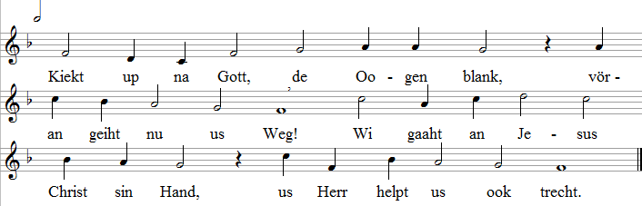
- Wat achter jo liggt, nich mehr teilt, / wat swaar weer un verkehrt, / dat, wat jo Hart un Seel maakt hell, / is woll dat Opper weert.
- Un wat sick tegen jo noch stellt, / dat smiet man von jo af! / Begraaben is de heele Welt / för jo in Christ sin Graff.
- Mit em ook ut den Dod upstaahn, / in Gott sin Himmelriek, / drövt ji, Christus maakt jo de Baahn, / dankt Gott in all jo Tied.
- Kiekt up na Gott, de Oogen blank, / voran geiht doch us Weg! / Wi gaaht an Jesus Christ sin Hand, / us Herr helpt us ook trecht.
Text na August Hermann Franke 1889

395
15. Jh., Leipzig 1545
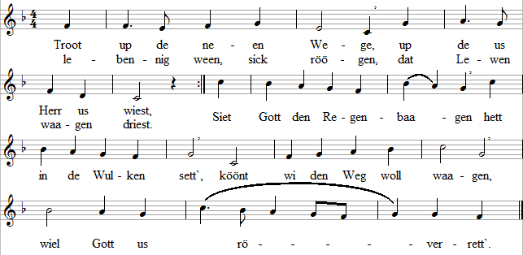
- neen Wege, / mit Moot gaaht dör de Tied! / Dör jo schall kaamen Segen / över de Welt so wied. / Gott ward us seker föhren, / he will us Hart un Wark, / Hand un Lippen to röhren, / daarto lewt wi in sin Kark.
- Troot up de neen Wege, / Gott lett us nich alleen. / He föhrt up all us Stege, / kummt sülfs, will bi us ween. / He bringt us Heil un Segen, / schenkt Haapen in us Tied, / will ewigt Lewen gewen / daar in sin Himmelriek.
Text na Peter Hertzsch 1989

BURGEN IN GOTT SIN LEEW

396
Johann Crüger 1653
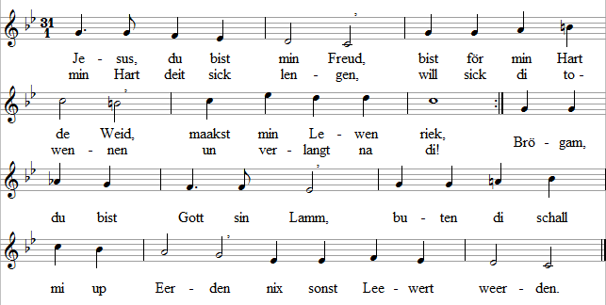
- Bi di bin ick bürgen, / Fiend is afslaan wurden, / bi di bin ick free. / Laat den Düüwel zetern, / laat de Welt doch bewern, / mi steiht Jesus bi. / Un wenn dat driest kracht un blitzt, / willt mi Sund un Höll verfehlen, / Jesus will dat wehren.
- In de Angst fast staahen, / dör dat Lewen gaahen / in de Welt vull Not. / Draak un Dod willt dwingen, / ick staah hier to singen / in heel seker Ruh. / Seker hollt mi Gott sin Hand, / will de Fiend ook upbegeh-ren, / he kann doch nix weerden.
- Geld un Goot in't Lewen / köönt mi doch nix gewen, / Jesus is min Lust. / Von de Welt ehr Ehren / will ick ook nix hören, / se gewt mi kien Trost. / Mutt ick lieden Krüz un Not, / weerd ick in den Dod hen-gewen, / Jesus blifft min Lewen.
- O du sündicht Wesen, / dat de Welt mi gewen, / gaah nu von mi weg. / All ji Sund un Schannen, / maakt jo doch von dannen, / kaamt nich mehr an't Lecht. / Gaah von mi, du stalte Pracht, / gaah von mi, du Lasterlewen, / Gott will ick mi gewen.
- Gaaht, ji Truergeister, / denn min Freudenmester / Jesus, de kummt vor. / Leew heff ick den Herren, / min Not de möt weerden / to Freud dör un dör. / Hool ick ut hier Hohn un Spott, / mutt doch ook in all min Lieden / Jesus min Freud blieven.
Text na Johann Franck 1653

397
Straßborg 1577
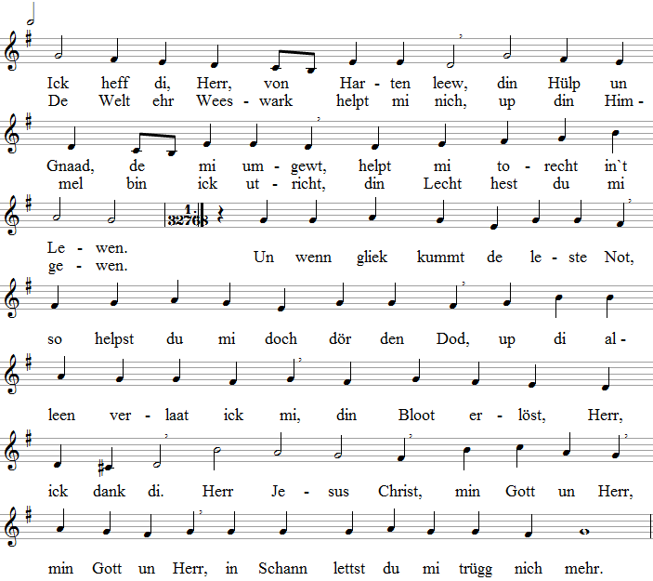
- Min Lewen kummt, Herr, ut din Hand, / min Liev, min Seel un min Verstand / dat sind alleen din Gaawen. / Help mi, dat ick se bruuken do, / den Naahsten help in all sin Not / un di to Loff un Ehren. / Hool fast mi bi din reinet Woort, / wehr Lögen af un Satans Moord, / wat ick mutt, help to dreegen mi, / dat Krüz naadreegen will ick di. / Herr Jesus Christ, / min Herr un Gott, / min Herr un Gott, / wees du min Trost in Dodesnot.
- Un wenn afloppt min Lewenstied, / denn stell din Engel mi to Siet, / laat mi in' Himmel kaamen. / Min Lewen, Herr, ick di befehl, / du wullt mi doch mit Liev un Seel / annehmen dör din Gnaaden. / Un kummt din aapenbaaren Dag, / denn roop mi, dat ick upstaahn mag, / so kann ick ewig bi di ween, / Herr Jesus Christus, Gott sin Söhn. / Du leewe Herre Jesus Christ, / Herr Jesus Christ, / ick will di priesen wo du bist.
Text na Martin Schalling 1569
398
Giovanni Giacomo Gastoldi 1591
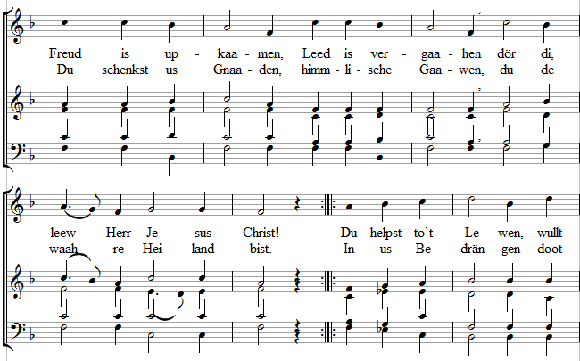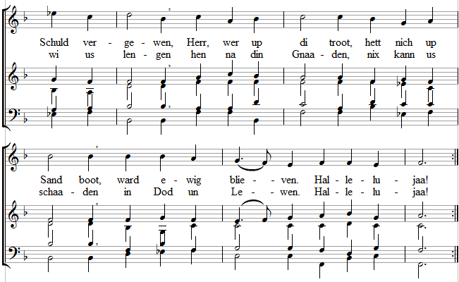
- Herr, an din Sieden willt wi nu blieven, / dat us nich de Böse faat, / du bringst tosaamen us mit din Naa-men, / för den Düüwel is't to laat. / Wi willt di ehren, din Loff vermehren, / hell schall nu klingen us Loff un Singen, / wi willt di priesen. Halleluja! / Wi willt bekennen, din Naamen nennen, / leewen un loven din Macht daar baaben, / mit Hart un Tungen. Halleluja!
Text na Cyriakus Schneegaß 1598
399
Görlitz 1587
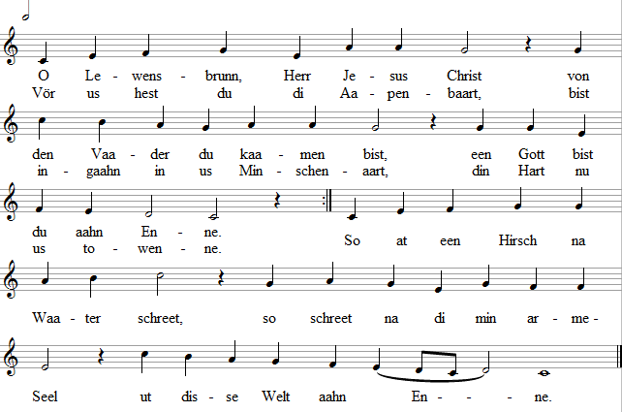
- Herr Jesus Christus, dör din Woort / verschenkst du di an elkeen Oort / an us mit rieke Gaawen. / Mit dat, wat waahr is, bist du praat / f ör us, ook mit din rieke Gnaad, / de du us schenkst von baaben. / Min Hart drinkt ut din frische Quell, / daarmit du stark maakst, Herr, min Seel, / dat Lewen is din Gaawe.
- So at een Bloom in't drööge Land, / de daar verwelkt up luuter Sand, / von'Dau denn weller upsteiht, / so geiht dat ook min Hart in Not, / dat sick denn hollt an di, min Gott, / din Gnaadendau nich verweiht. / Ja, so at een gesunnen Boom, / droff ick nu ook vor min Gott staahn, / Gott will, dat min Hart fast steiht.
- O Lewensbrunn, Herr Jesus Christ, / du maakst us Seelen satt vörwiß, / du wullt us nich vergeeten, / daa-rum mutt ick kien Mangel lied'n, / wenn de Härder ward bi mi ween, / dat droff min Hart woll weeten. / Sin goode Naaricht in us Tied / maakt mi dat Hart so free un wied, / ick will em nich vergeten.
- Us Lewen hier up disse Eerd / is dat nu ja vörwiß nich weert, / us von Gott aftolenken. / So groode Freud in't Himmelriek, / dat us Harten daar weerd so wied, / will Jesus Christus schenken. / Ja, daar will he us all-tomaal, / daar bi Gott in sin Himmelssaal, / sin ewig Wonnen schenken.
- Gott sülfs ward ween us Spies un Drunk, / us Ruhm un Loffleed to all Stunn, / us Lust un Wollgefallen. / All'ns watt wi hefft is daar us Gott, / us Lecht un Lewen na den Dod, / in Freud köönt wi daar wallen. / Ja, dat seggt wi mit bloot een Woort, / wat Gott us is an jenen Oort: / He ward ween all'ns in allens.
- Nu to, min Hart, nu sing un spring, / wees in din Gott nu goode Ding, / de Himmel steiht di aapen. / Laat nich to, dat din Hart ward swaar, / denn ook de leewste Kinnerschaar / hett jümmer dat Krüz draa-pen. / Daarum hool bloot den Glowen fast, / von di ward naamen all de Last, / de Himmel lett di haapen.
Text na Johann Mühlmann 1612
400
bi Johann Balthasar König 1738
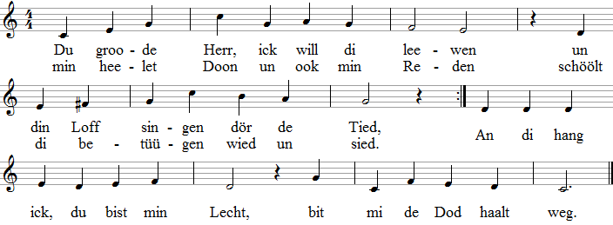
- Ick heff di leew, du bist min Lewen, / du bist min al lerbeste Fründ, / Loff, Ehr un Pries will ick di gewen / solang ick lew unner de Sünn. / Ick heff di leew, Herr Jesus Christ, / de du min Heiland bist.
- Tolaat heff ick di kennt, min Heiland, / numst is so schön un groot at du, / ick greep so laat na din leewe Hand, / du höchstet Goot un waahre Ruh, / mi deit dat in min Seel so seer, / so laat keem ick, min Herr.
- Toerst heff ick mi heel verbiestert, / ick heff di socht un fund di nich, / ick wurd blend't von de Welt ehr Lechter, / afwend'von di un din Gesicht. / Du aber wullst, dat ick schull ween / bi di in din Gemeen.
- Ich dank di, Herr, min Sunn, min Lewen, / din hellen Glanz bringt mi dat Lecht, / Dank, dat du mi de Schuld vergewen, / du maakst mi free, helpst mi torecht. / Ick dank di, Herr, min gülden Sünn, / dat ick nu bi di bin.
- Herr, hool mi fast up dine Stege, / laat mi de rechten Tree ook doon, / dat ick bliev, Herr, up dine Wege, / nich to Fall kaam un fast kann staahn. / Min Liev un min Seel maak doch hell, / du bist för't Lecht de Quell.
- Herr Gott Vaader, ick will di leewen, / för min Lewen bist du de Kroon, / dör Jesus Christus hest du gewe / heel unverdeent mi rieken Lohn, / din Heilig Geist föhrt dör de Hed / mi in din Himmelriek.
Text na Johann Scheffler (Angelus Silesius) 1657
401
Meiningen 1693
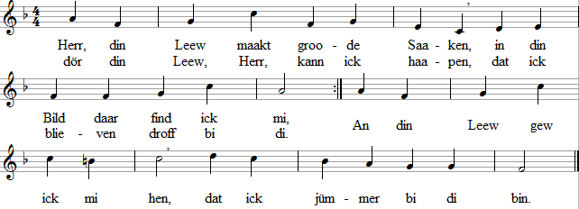
- Herr, din Leew hett mi all funnen / eter at to Welt ick keem, / Herr, du nehmst an all min Wunden, / wurdst een Minsch dör dinen Söhn. / An din Leew gew ick mi hen, / dat ick jümmer bi di bin.
- Herr, din Leew hett min Schuld draagen / an dat Krüz daar up den Barg, / daar wullt du dat för mi waa-gen, / un mein Heil dat wurd din Wark. / An din Leew gew ick mi hen, / dat ick jümmer bi di bin.
- Herr, din Leew is Kraft un Lewen, / Lecht un Geist un waahret Woort, / din Leew hett sick heel henge-wen, / wurd min Heil un Seelenhort. / An din Leew gew ick mi hen, / dat ick jümmer bi di bin.
- Herr, mit din Leew kunn ick dreegen, / mit ehr Juck, wat nödig is, / nu kann ick waagen dat Lewen, / min Hart weet dat heel vörwiß. / An din Leew gew ick mi hen, / dat ick jümmer bi di bin.
- Herr, din Leew lett mi nich leddig, / se maakt sick för min Seel stark, / höht dat Lewen mi lebennig, / taahlt dat Lösgeld, deit ehr Wark. / An din Leew gew ick mi hen, / dat ick jümmer bi di bin.
- Herr, din Leew ward mi upwecken, / Dod un Graff verleert ehr Recht, / denn wullt du min Lewen red-den, / heel nee maaken in din Lecht. / An din Leew gew ick mi hen, / dat ick jümmer bi di bin.
Text na Johann Scheffler (Angelus Silesius) 1657, de 4. Stroph kummt ut Frankfurt/M. 1695

402
Johann Ulich 1674
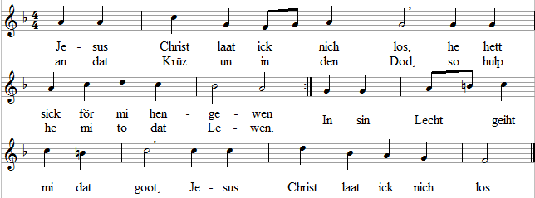
- Hier in disse Welt un Tied / will ick mi up em ver-laaten, / he maakt min Hart mit Leew wied, / he hollt hier min Lewen aapen. / He schenkt jümmer frischen Moot, / Jesus Christ laat ick nich los.
- Kummt vor mi de Starwenstied, / much ick praat ween för den Herren, / kummt min Stunn, is dat so wied, / will ick mi nich wieter wehren. / Geiht dit Lewen, kummt de Dod, / Jesus Christ laat ick nich los.
- Min Sinn steiht nich na de Welt / un wat se mi ook mag gewen, / Jesu Naam' bloot för mi teilt, / dör den Gott min Schuld vergewen, / nehm mi ut Gericht un Not. / Jesus Christ laat ick nich los.
- Jesus laat ick nich von mi, / ick will jümmer bi em staahen, / denn schenkt he mi to sin Tied, / an de Lewensquell to staahen. / Selig, wer mit mi seggt so: / Jesus Christ laat ick nich los.
Text na Christian Keimann 1658

403
- Melodie ut Münster 1677, 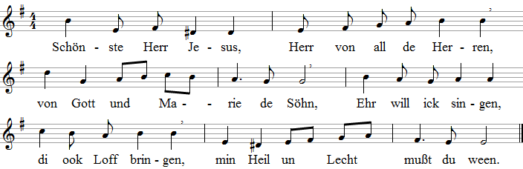

- Melodie: Schlesische Leeder 1842
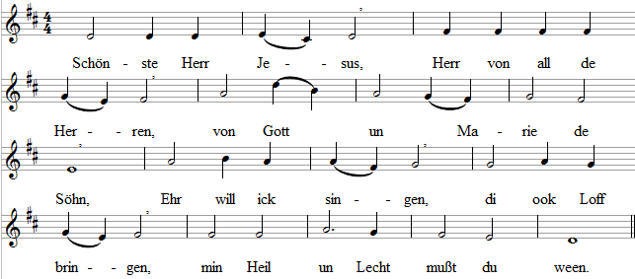
- In Holt un Wischen / fohl ick woll den frischen / Aaten in de Vörjaahrstied, / Jesus is schöner, / Jesus is reiner, / maakt min trurigt Hart so wied.
- De leewe Sünnschien / schient in min Lewen rin / mit Maand un Steerns alltomaal, / Jesus is feiner, / Jesus is reiner, / at de Engel alltomaal.
- Schön sind de Bioomen, / schöner sind de Minschen / in ehr frische Jugendtied, / all mööt se starwen, / mööt all verdarven. / Jesus Christ lewt in sin Riek.
- All'ns wat so schön is / rund um us Lewen, / Jesus dat hört di alleen. / Nix schall mi weerden / leewer up Eerden. / Jesus schall de Leewste ween.
Na een Text ut Münster 1677, de 2. Stroph na Heinrich August Hoff mann von Fallersleben 1842

404
15.Jh., geistl. Wittenbarg 1524
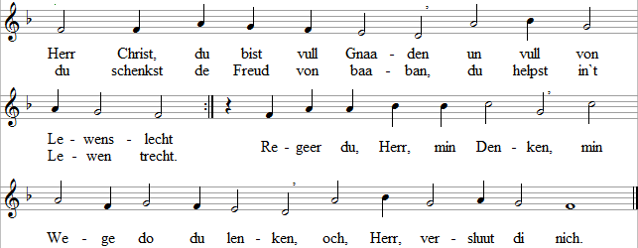
- Vergeew du, Herr, min Sünden, / un reken se nich to, / laat doch din Zorn verswinnen, / gew du doch neen Moot. / Din Freeden laat innehmen / min Hart un heelet Lewen. / O Herr, hör doch min Bitt.
- Jaag doch, Herr, ut min Lewen / den oolen Adam weg, / ick will mi di hengewen / un gaahn mit di min Weg. / Ick will to Deenst di weesen / un di de Ehr ook gewen, / Herr, du hest mi erlöst.
- Herr, laat din Woort mi hören, / dat von di seggt un tüügt, / den Glowen wullt du mehren, / wat waahr is, in't Woort liggt. / De Böse will mi fangen, / he kann nich na mi langen, / wenn din Woort bi mi is.
- Kraft schenk mi för min Lewen, / de Sünden afto-doon, / Herr, bloot du kannst dat gewen, / sonst mutt ick unnergaahn. / Mutt ook de Liev vergaahen, / kann ick doch vor di staahen / un lewen heel ut di.
- Laat din Leew in mi brennen, / dat heilig Füür stick an, / laat mi din Naam so nennen, / dat ick di lee-wen kann, / ick will up all min Wege / vor di ut din Leew lewen, / dat is de rechte Baahn.
- Herr, schenk mi doch din Kräfte / un maak stark mi den Moot. / Dat is dat allerbeste, / wat dör din Geist ward boot. / Daarup sick fast verlaaten, / is beter at sock Saaken, / de ick ut min Möög do.
- Daarum, du Gott vull Gnaaden, / maak nee mi Dag för Dag, / wend von min Seel den Schaaden, / din Tru dat woll vermag, / bloot na din Willen lewen, / daarna laat mi doch strewen, / Herr Gott, staah du mi bi.
Text na Ludwig Andreas Gotter 1695

405
Wittenbarg 1524
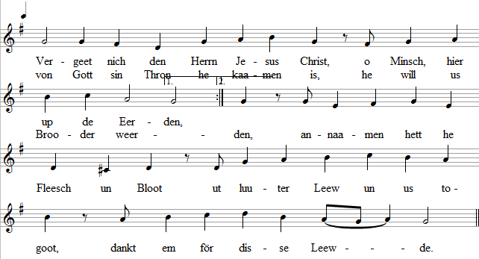
- Vergeet nich den Herrn Jesus Christ, / de för us Leed hett draagen, / de daar an dat Krüz sturwen is, / he wull dat för us waagen. / Welt, Sund, de Böse, Höll un Dod / verleert ehr Macht so at de Not, / Erlösen hett he schunken.
- Vergeet nich den Herrn Jesus Christ, / de an den Ostermorgen / ut Graff un den Dod upstaahn is, / free von all Not im Plaagen. / Us Herr hett för us Freeden maakt / mit Gott, dat Lewen us trügg bracht, / dankt em för disse Leewde.
- Vergeet nich den Herrn Jesus Christ, / de ut de Welt wurd naamen, / un de na'n Himmel upföhrt is, / daar schöölt wi ook henkaamen. / Den Platz maakt he daar för us praat, / dat wi daar ween köönt vor us Gott, / een ewigt Loff to singen.
- Vergeet nich den Herrn Jesus Christ, / de to sin Tied ward kaamen, / wenn he de Weltenrichter is / över de Bös un Fraamen. / Herr, help us doch, dat wi bestaaht / un denn ook in din Riek ingaaht, / di ewiglich to danken.
- Vergeet nich den Herrn Jesus Christ, / hool an em fast in Glowen, / vergeet nich, wo Heil för us is, / din Hart kann em woll trooen. / Vergeet dat nich in all din Not, / denn findst du Trost, kummst dör den Dod / to Gott in't ewig Lewen.
Cyriakus Günther vor 1704

406
1688, geistl. Herrnhuth na 1735
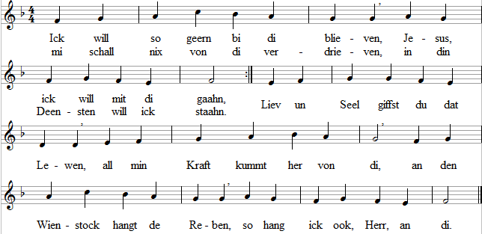
- Beter kann mi dat nich gaahen, / at bi di, Herr Jesus Christ, / mit din grooden Gnaadengaawen, / du doch, Herr, min Heiland bist. / Trost kann mi kieneen sonst schenken, / de kummt her von di alleen, / bloot du hest de Macht to lenken, / wullt mit din Hülp bi mi ween.
- Hett de Welt ook veel to gewen, / Jesus Christus gifft noch mehr, / dat von Schuld ward free min Lewen, / daarför gifft sin Bloot de Herr. / För mi is he an't Krüz gaahen, / nu hör ick heel up sin Siet, / tru will ick to Jesus staahen, / mit em gaahen dör de Tied.
- Ja, Herr Jesus, ick will gaahen / mit di dör min Freudentied, / geiht an't Lieden, will ick staahen / ook heel fast, Herr, up din Siet. / Din Wöort gifft de Rieht för't Lewen, / ich verlaat mi heel up di, / praat, dat Lewen hentogewen, / is de Minsch, de lewt mit di.
- Herr, bliev bi mi hier up Eerden, / wenn afloppt min Lewenstied, / wenn't um mi will düüster weerden, / un ick spöör: dat is so wied. / Denn, Herr, laat di doch vernehmen / mit din Woort, dat Trost mi schenkt: / „Na een truet Glowenslewen / warst du na den Himmel lenkt."
- Herr, will Dodsangst na mi griepen, / laat mi doch nich leddig staahn, / bliev bi mi, Herr, an min Sieten, / laat din Trösten mit mi gaahn. / Willt mi denn de Oogen breken, / maak heel hell mi Sinn un Geist, / na din Himmelriek to trecken / at een, de na Huus henreist.
Text na Karl Johann Philipp Spitta 1833
407
Singwies:
Stern, auf den ich schaue ... Minna Koch 1897
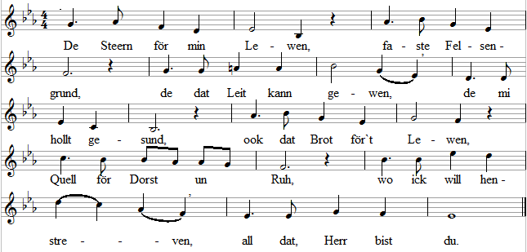
- Woher schull'n mi kaamen / aahn di Moot un Kraft? / Wer hett mi afnaamen / all de swaare Last? / Ick weer heel upsmeten, / aahn di, min Herr, du, / Glowen, Haapen, Leewen, / all dat, Herr, bist du.
- Daarum will ick gaahen / up min Lewensweg, / will tru bi Gott staahen, / he helpt mi torecht. / Denn in't nee Lewen, / Herr, juuch ick di to. / Ick heff nix to gewen, / allens, Herr, bist du.
Cornelius Friedrich Adolf Krummacher 1857.

408
Christian Lahusen 1948
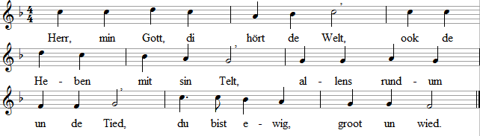
- To di hör ook ick, min Gott, / din Hand mi ook nich verstört, / holist min Lewen in din Baahn, / allens geiht, Herr, na din Plaan.
- Wo ick bin, holist du de Wacht, / bist bi mi of Dag, of Nacht, / kann ick dat ook nich verstaahn, / na din Willen mutt dat gaahn.
- Elkeen Dag giffst du mi Brot, / helpst mi ruut ook ut min Not, / Dag för Dag schenkst du mi Gnaad, / hest Vergewen för mi praat.
- Ja, du leewe, groode Gott, / seker sitt ick in din Schoot, / mit din Leew, Herr, deckst du mi, / bürgen bin ick heel bi di.
- Herr, ick lew, du bist bi mi, / starv ick, steihst du mi ook bi, / of in't Lewen, of in' Dod, / ick hör to di, leewe Gott.
Text na Arno Pötzsch 1939 /1949

409
Walter Schulz 1962
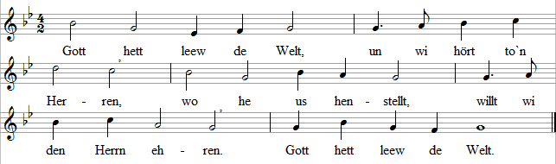
- Gott hett leew de Welt. / He reep se in't Lewen. / Dör sin Woort henstellt, / will he ehr Tied gewen. / Gott hett leew de Welt.
- Gott hett leew de Welt. / Füür un Wulk at Teeken. / Un dör't heilig Telt, / lett Gott sin Volk weeten: / Gott hett leew de Welt.
- Gott hett leew de Welt. / In de düüstern Tieden / hett he Lecht bestellt. / Gott lett us dat wiesen. / Gott hett leew de Welt.
- Gott hett leew de Welt. / Dör Christus sin Starwen / hett he us bestellt, / sin Riek schöölt wi arven. / Gott maakt nee de Welt.
- Gott hett leew de Welt. / Ut den Dod in't Lewen / reep he sinen Söhn, / dat Heil ward us gewen. / Lewen forde Welt!
- Gott hett leew de Welt. / Eenmaal ward he kaamen, / dat Gericht bestellt / he för Bös un Fraame / un för alle Welt.
- Leew hett Gott de Welt, / un wi hört to'n Herren. / Wo he us henstellt / willt wi den Herrn ehren. / Leew hett Gott de Welt.
Text na Walter Schulz 1962

410
Pariser Antiphonar 1681
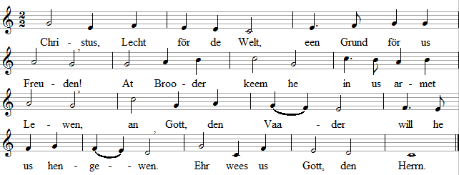
- Christus, Heil för de Welt, / een Grund för us Freuden! / He hett us so leew, daarum köönt wi lewen / He will us mit Gott sülfs Gemeenschup gewen / Ehr wees us Gott, den Herrn.
- Christus, Herr von de Welt, / een Grund för us Freuden! / An't Krüz sturv he, von us Minschen verlaaten, / he hört doch to us, hett us Sund nalaaten. / Ehr wees us Gott, den Herrn.
- Gewt nu us Gott de Ehr. / Een Grund för us Freuden! / Freut jo an Gott den Vaader un an den Söhn, / un an den Geist ook, ja, an den Dre-in-een. / Ehr wees us Gott, den Herrn.
Text na Otmar Schulz un Sabine Leonhardt 1972, de na „Christ is the World's light" von Fred Pratt Green 1968
VON DE LEEW TO'N NAAHSTEN UN TO'N FIEND

412
Bartholomäus Gesius 1605, Johann Hermann Schein 1628
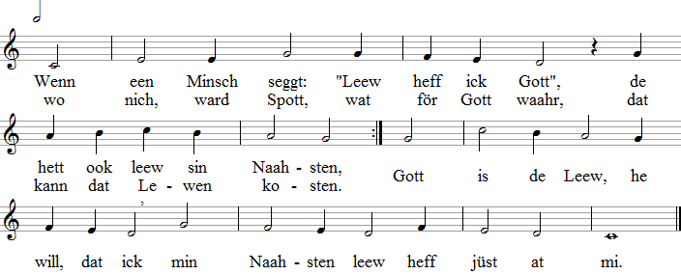
- Wer hier up Eerd hett Geld un Goot, / un helpt nich de in't Lieden, / un gifft ook Smachtige kien Brot, / will de Naakten nich kleeden, / de deit nich, wat doch is sin Plicht, / un Gott sin Leew, de hett he nich.
- Wer den Naahsten afsnitt de Ehr, / nich will för em intreeden, / wer nich noch to dat Beste kehrt, / dat lee-ge Sluderreden, / wer sick nich vor den Naahsten stellt, / leewt nich de Bröder in de Welt.
- Us Gott is een, wi hört to em, / wi sind Gott sin Gemeene, / daarum gew di de Naahsten hen / mit Leew un Deenst för't Lewen. / Denk, dat us Gott de Welt hett maakt / nich bloot för di, för'n Naahsten ook.
- Dör Jesus Christ, sin Söhn, hett Gott / dat ewig Heil us gewen, / un in dat Heil, in dat he roppt, / schöölt wi at Bröder lewen. / Christ gew sin Bloot nich bloot för mi, / he steiht ook geern min Naahsten bi.
- Du, leewe Herr, hest veel Gedüür / mit min verkehrtet Lewen, / brennst ut de Schuld mit heiligt Füür / un schenkst mi din Vergewen. / Wat du mi schenkst, lebennig Herr, / schuld ick min Brooder noch veel mehr.
- Ick weet, min leewe Herr, dat ick / hier lew unner din Oogen, / du, leewe Heiland, hest in'Blick / min Lewen un min Glowen, / du wullt, dat ick veel Hülp un Leew / in din Naamen de Bröder gew.
- Help mi, min Gott, so dat ick kann / in din Gericht bestaahen, / vull Barmen, tru to jedermann, / laat mi dör't Lewen gaahen. / So help mi doch, Herr, dör din Geist, / dat ick di geern Gehorsaam leist.
Text na Christian Fürchtegott Geliert 1757
413
Louis Bourgeois 1551
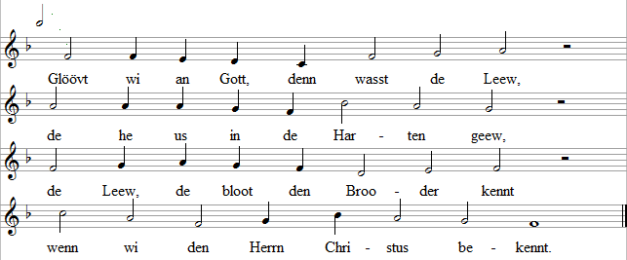
- Christus de Leew dat Teeken nennt, / daaran man denn sin Jünger kennt, / kieken kann een numst in dat Hart, / of een Minsch glöövt, wiest ut dat Wark.
- Um den Naahsten kümmert sick Leew, / paßt up, dat bi em nix loppt scheef, / se helpt un deent em to all Tied, / ehr gooden Gaawen sind nich wied.
- Een Christ helpt sin Naahsten ut Not, / up de Wies gifft he Ehr us Gott, / wat he mit sin rechte Hand gifft, / daar ward de linke nix von wies.
- Over de Minschen alltomaal / schickt Gott Sünn-schien un Regen daal, / so gelt de Deenst von Christenlü / nich bloot den Fründ, ne ook den Fiend.
- Leew is fründlich, vull Gedüür ook, / se iewert nich, blaast sick nich up, / von Glowen un von Haapen vull, / will se vergewen geern all Schuld.
- Möö ward de Christenleew ook nich, / se schellt nich, wiest kien suur Gesicht, / wat Minschen ook singt of ook seggt, / ton'Besten bringt se all'ns torecht.
- Herr Jesus Christ, vergew de Sund, / in Leew laat brennen doch din Kind', / to Deensten ook de Naahsten ween, / at du us deist, o Gott sin Söhn.
Text na Nikolaus Herman 1560

414
Hamborg 1690, Halle 1704
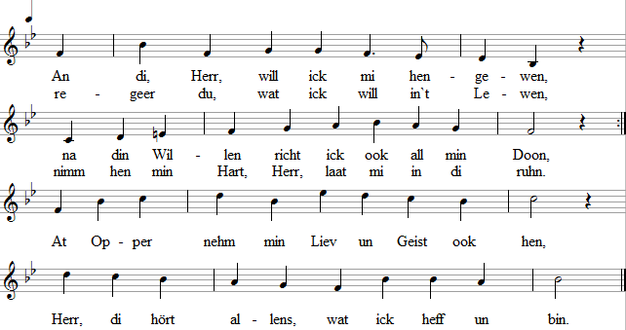
- Gew Kraft un Moot, Herr, to den Glowen, / de Leew ut Glowen, Herr, föhr in dat Doon, / hör to, wenn ick to di do roopen, / help, dat de Glowen mehr is at een Droom. / De Glow helpt mi up min Weg dör de Welt, / Herr, gew mi Kraft, maak wiß, dat du mi helpst.
- Help mi, so lang ick lew up Eerden, / dat ick nich xurig gaahen mutt min Weg. / Din Woort un Willn schall Richtsnoor weerden, / denn geiht dat goot up run Weg, up min Steg. / Gew Furcht un Demoot, wenn iu mi schenkst Gluck, / Gedüür un Trost, wenn du 3edrööven schickst.
- Help du mi waaken, strieden, beeden, / dat ick na min Tied vor di kann bestaahn, / Loff, Ehr un Dank will ick di bringen, / wenn ick na de Tied in din Riek droff gaahn. / Denn sing ick di daar mit den Engelchör / dat Jubelleed un Halleluja vor.
Text na Georg Joachim Zollikofer 1766

415
Johann Crüger 1647
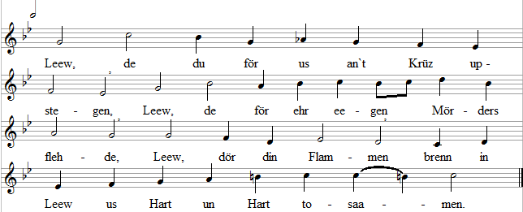
- Dör di schenkt Gott sin Volk all sin Gnaaden, / in Gedüür un Leew willt wi inlaaden, / dat us Woort un Doon / Dank för din groode Gnaad un Leew in-waahn.
- Du grood Barmer, lehr ook us dat Barmen, / laat us fründlich ween to all de Armen, / Herr, laat us ie-len, / de Not von us Bröder ook to deelen.
- Help us, dat wi ook us Fiend köönt leewen, / em nich flucht, doch em us Segen gewen, / Herr, laat doch kaamen / us heelet Lewen mit di tosaamen.
Text na Karl Bernhard Garve 1825

417
Volker Ochs 1970
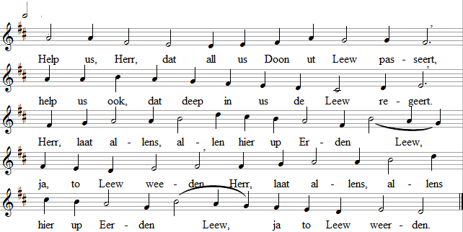

418
Gerhard Häußler 1953
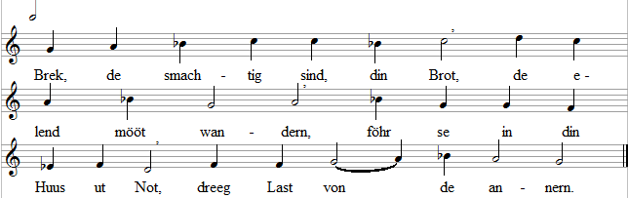
- Brek, de smachtig sind, din Brot, / dat du schun-ken kreegen. / De daar sitt'in Not un Angst / nehm af ehr Bangen heel.
- Jesus is dat Lewensbrot, / will sick jümmer gewen, / he kummt rin in all us Not, / Lewen för dat Lewen.
- Di wees Dank, Herr Jesus Christ, / du bist bi us blee-ben, / un ook, dat du kaamen bist / at us Brot fort Lewen.
- Brek us smachtig Lü din Brot, / Sünder un ook Fromme, / Help us, dat wi in dien Riek / an din Disch köönt kaamen.
Text na Martin Jentzsch 1951
419

Hans Puls 1962
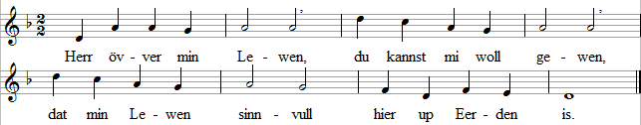
- Herr över min Daage, / latt mi doch nich plaagen, / laat mi doch nich plaagen, de min Naahsten sind.
- Herr över min Stunnen, / help, dat ick nich bun-nen, / dat ick nich fastbunnen an mi sülben bin.
- Du Herr över min Seel, / help, dat ick nich daar fehl, / help, dat ick nich daar fehl, wo ick nödig bin.
- Herr över min Lewen, / du kannst dat woll gewen, / dat min Lewen sinnvull hier up Eerden is.
Text na Gustav Lohmann 1962, de 3. Stroph na Markus Jenny 1970
420
Peter Janssens 1977
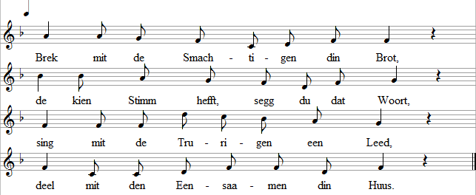
- Söök dat Ziel mit de Fardigen, / brek mit de Smachtigen din Brot, / de kien Stimm hefft, segg du dat Woort, / sing mit de Trurigen een Leed.
- Deel mit de Eensaamen din Huus, / söök dat Ziel mit de Fardigen, / brek mit de Smachtigen din Brot, / de kien Stimm hefft, segg du dat Woort.
- Sing mit de Trurigen een Leed, / deel mit de Eensaamen din Huus, / söök dat Ziel mit de Fardigen, / brek mit de Smachtigen din Brot.
- De kien Stimm hefft, segg du dat Woort, / sing mit de Trurigen een Leed, / deel mit de Eensaamen din Huus, / söök dat Ziel mit de Fardigen.
Text na Friedrich Karl Barth 1977

DE SCHÖPPUNG BEWAAHREN-
FREEDEN UN WAT RECHT IS

421
Einsiedeln 12 Jh., Martin Luther Wittenbarg 1529, Nürnbarg 1531
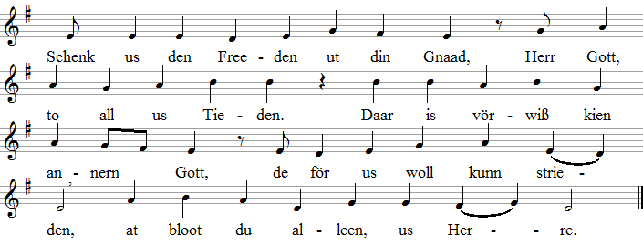
Text na Martin Luther 1529, de na de Antiphon „Da pacem Domine" ut dat 6./7. Jh.

422
Bartholomäus Gesius 1601 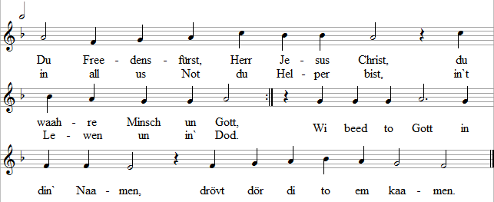
- De arme Welt is vuller Not, / veel Krieg un so veel Smacht, / daar kann bloot helpen use Gott. / Herr Christ, dör din Macht / den Vaader roop, dat us to-goot / sin Hülp mag to us kaamen.
- Herr, schenk us doch din Freedenstied, / wat anners wullt du nich. / Help du us ook, dat wi begriept. / du wiest de Rieht us dör din Woort, laat us de Poort / in din Riek aapen staahen.
Text na Jakob Ebert 1601
423
Heinrich Isaac, geistl. 1505
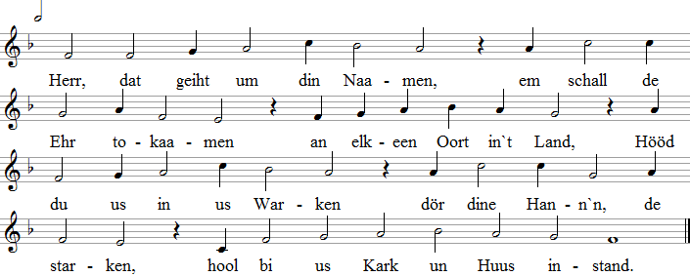
- Din Woort laat bi us loopen, / in use Harten draa-pen, / help us Seelen ut Not. / Bewaahr us vor den Bösen, / schenk din Volk din Erlösen, / Herr, hool du doch, wat wahr is, hoch.
- Geew du us goode Mester / un Hörers, de up't beste / din Woort hört, seggt un doof. / Ehr Arbeit schenk din Segen, / do ehr din Hülp ook gewen, / denn ward de Amt in dien Riek goot.
- Help du ook de Regenten, / do ehr Gedanken lenken, / sorg du för Recht in't Land. / Herr, laat doch in din Freeden / us hier tosaamen lewen, / daarto help us din gnädig Hand.
5+6 Wend von us af in Gnaaden / Gefaahr un groo-den Schaaden, / bewaahr de Frucht up't Feld. / Schenk du us Land den Freeden, / Herr, du kannst dat woll gewen, / gew du ook Brot för disse Welt.
- Gaaht wi verkehrte Wege, / troot wi up roddig Stege, / wies du, Herr, us de Rieht. / De Witfroon un ehr Kinner / gew du din Hülp nich minner, / wies ehr din Trost, dien Hülp un Lecht.
- Us Kinner schenk din Gnaaden, / laat se in din Leit gaahen, / staah du de Ollern bi. / Laat se doch all tosaamen / in Leew un Glowen staahen, / un Freuden finnen, Herr, bi di.
- De Kranken laat geneeten / din Hülp un laat ehr weeten, / dat de Glov dreggt un helpt. / De oolen Lü schenk Segen, / dat se ehr Last köönt dreegen, / Herr, schenk in' Glowen ehr Gedüür.
- Herr, wenn us Tied afloopen, / wenn du us wullt afroopen, / staah us in Gnaaden bi. / Send du din Engeischaaren, / laat us in Freeden faahren / un ingaahn in din herrlicht Riek.
- Herr, wi hefft di anroopen, / up di steiht all us Haapen, / wat du us schickst is goot. / Von di kann Hülp bloot kaamen, / in Jesus Christ sin Naamen / Herr, sprek wi nu us Amen ut.
Text na Benjamin Schmolck 1714
424
Friedrich Zipp 1961
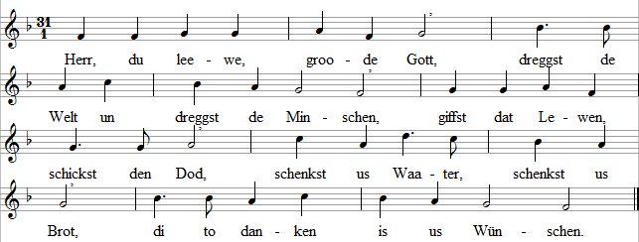
- Ja, us Welt is kunterbunt, / elkeen strevt na Gluck un Lewen, / elkeen jachtert Sturm um Stunn. / Herr, din Segen um us rum / un dat Brot mußt du us gewen.
- Ja, dat Brot schenk disse Welt, / laat Kinner nich vor Smacht vergaahn. / Goode Frucht schenk elkeen Feld, / ut din Hand kummt Goot un Geld, / laat, Herr, din Hülp doch mit us gaahn.
Text na Margareta Fries 1961

425
R. Lüders
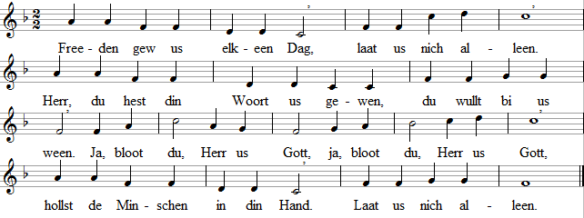
- Laat us free ween elkeen Dag, / laat us nich alleen. / För den Freeden laat us strewen / un din Boten ween. / Denn dör di, Herr us Gott, / denn dör di, Herr us Gott, / köönt wi free ween in de Welt. / Laat us nich alleen.
- Herr, schenk Freud us elkeen Dag, / laat us nich alleen, / un ook för de lüttjen Freuden / laat us dank
baar ween. / Ja, bloot du, Herr, us Gott, / ja, bloot du, Herr us Gott, / hest de Minschen in din Hand. / Laat us nich alleen.
Text na Kurt Rommel un R. Lüders
426
Manfred Schlenker 1985
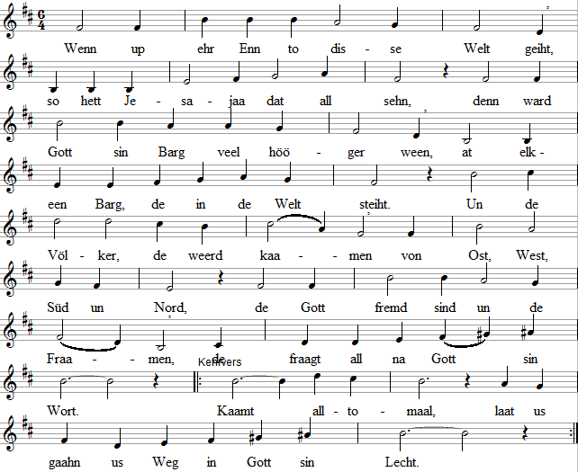
- Wenn up ehr Enn to disse Welt geiht, / so hett Jesaja dat all sehn, / denn ward seker jümmer Freeden ween, / wenn de Welt nich mehr in Waffen steiht. / Schwerters weerd denn to Ploogschaaren, / un Krieg leernt ook numst mehr. / Gott ward denn sin Welt bewahren / vor Rüstung un Spieß un Speer. Kaamt alltomaal...
- Kann dat ool Woort von den Propheten, / ut een Tied, de all lang vörbi, / in us düüster Welt denn Lecht geeten / un stüürn us hen na us Gott sin Riek? / Wenn wi Moot hefft un willt waagen, / up Jesu Weg to ween, / denn weerd wi in use Daagen / noch us Gott sin Freeden sehn.
Kaamt alltomaal...
Text na Walter Schulz 1963/87
427
Tera de Marez Oyens-Wnsink 1959
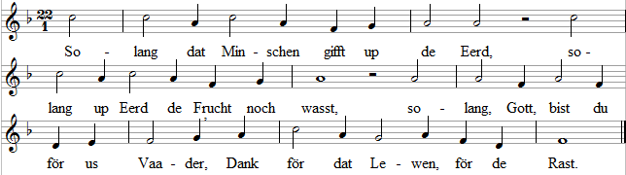
Solang dat Minschen gifft up de Eerd, / solang up Eerd de Frucht noch wasst, / solang, Gott, bist du för us Vaader, / Dank för dat Lewen, för de Rast.
- Solang dat Woort us noch is laaten, / dat Woort, dat Freeden bringt von di, / solang hest du us nich ver-laaten. / In Jesu Naamen dankt wi di.
- Du nährst de Vaagels unnern Heben, / schenkst Klöör de Bioomen up dat Feld, / min Sorgen wullt dat Enn du gewen, / hest all min Daag all goot bestellt.
- Du bist dat Lecht, schenkst us dat Lewen, / du rittst de Welt trügg ut ehrn Dod, / din Söhn hest du för us hengewen, / de us verbind', us Lewensbrot.
- Daarum mutt elkeen na di roopen, / den du in din Leew lewen lettst, / du, Vaader, bringst us ook to hoo-pen, / treckst us na di to, wat us retf.
Text na Dieter Trautwein 1966/72, de na „Zolang er mensen zijn op aarde" von Huub Oosterhuis 1959

428
Manfred Schlenker 1982
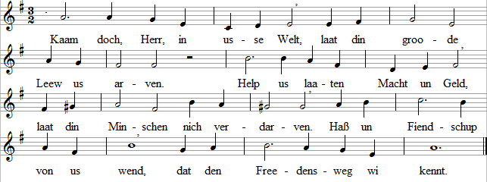
- Kaam doch in us rieket Land, / maak us Harten praat to leewen, / free von Giez un Unverstand, / geern de Smachtigen to gewen. / Herr, wi hefft veel Geld un Goot, / laat us deelen, dat gifft Moot.
- Kaam in us lüttjet Lewen rin, / wees bi us, lehr us dat Swiegen, / dat, wenn du bi us bist binn', / Kraft un Moot us Hart kann kriegen. / Föhr doch dör de Welt den Weg / na di hen din truen Knecht.
- Kaam rin in us fastet Huus, / du bist naakt un ook nich bürgen. / Maak een lichtet Telt ut'Huus, / dat us bargt jüst bit to'n Morgen, / bloot wer seker waahnt, vergett, / dat he up den Weg noch is.
- Kaam ook in us düüstert Hart / mit din Lecht, Herr, un din Lewen, / dat us Lewen free nu ward / för dat, wat waahr is, för't Vergewen. / Schenk, dat ook in dee-pe Nacht / us din Lecht un Lewen lacht.
Text na Hans Graf von Lehndorff 1968

429
Luden Deiss
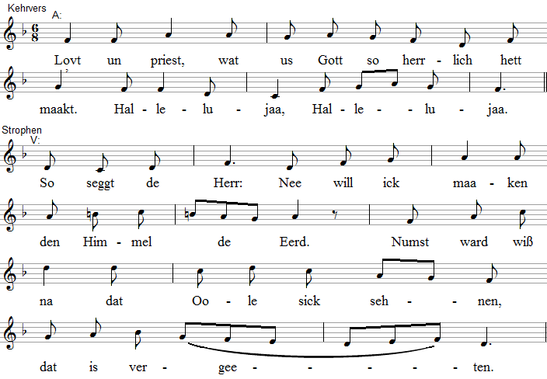
- Juuchen ward ween in all de Länder, Juuchen un Freud ook / denn ick will boon een Stadt f ör Minschen, een Stadt vull Freeden.
- Freeden ward ween för all de Minschen, ook free schöölt se ween, / in disse Welt köönt Minschen denn waahnen, ja, all de Minschen.
- So seggt de Herr: Ick heff den Himmel, ick heff de Eerd maakt, / dat se een Waahnung f ör all de Minschen un kien Wöst is.
- Ick gew min Geist, Kraft ut de Höchde, över de Minschen, / denn ward ut Ödland, ut drööge Stepp, een fruchtbaaren Gaarden.
- Dennwaahnt dat Recht unner de Minschen un schafft den Freeden, / för all de Völker - so seggt dat us Gott - sekere Tokunft.
Text na Diethard Zils 1970
430
Bartholomäus Gesius 1603, bi Georg Philipp Telemann 1730
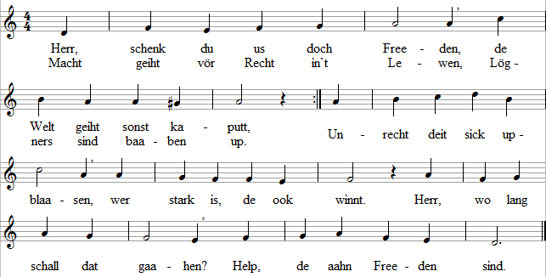
- Herr, schenk du us doch Freeden, / up den de Welt so tövt. / In de Welt ward veel leeden, / un so veel Angst sick röögt. / De Welt um us ward düüster, / de Glowen spinnt sick in. / Help, wenn wi us verbiestert, / kaam in us Lewen rin.
- Herr, schenk du us doch Freeden! / Du bist dat, wat us fehlt. / Du hest di sülfs hengewen, / so help du nu us Seel. / So köönt wi denn hier lewen, / in Angst woll, un doch free, / Freud köönt wi wietergewen, / dat maakt us Lewen nee.
- Herr, schenk du us doch Freeden. / So grantig un verzaagt / deit use Hart sick gewen, / de Leew wi nich recht waagt. / Laat us de Hannen gewen / den Naahsten, ook dat Woort, / wies us den Weg in't Lewen / un na de Freedenspoort.
Text na Jürgen Henkys 1980 /83, de na „Geef vre-de, Heer, geef vrede" von Jan Nooter 1962

431
Gerhard M. Cartford 1969
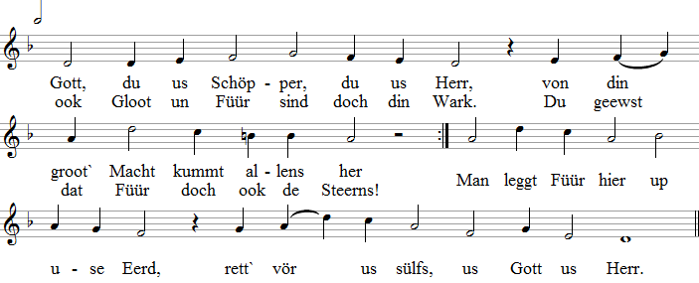
- Gott weer in't Füür, hett Mose kennt, / de Leew, dat Füür in Christus brennt. / bliev bi us, Herr, mit disse Leew. / Hochkröppsch* sind wi, o Herr, vergew, / laat nich dör us de Welt vergaahn, / help us, laat us in Haapen staahn.
- Wi singt di Pries, du Herr vull Lecht! / Blend'sind wi un weet us schüllig, / wi seht bloot Füür von dat Gericht, / nich din Leew, de brennt gedülhg. / Wies us, wat neen Freeden schafft, / daarför to lewen schenk us Kraft.
* hochmütig, eingebildet, prahlerisch
Text na Walter Jürgen Schulz un Jürgen Henkys 1984, de na „Great God, our surce and Lord of
In space" von George Utech 1969

432
Fritz Baltruweit 1982
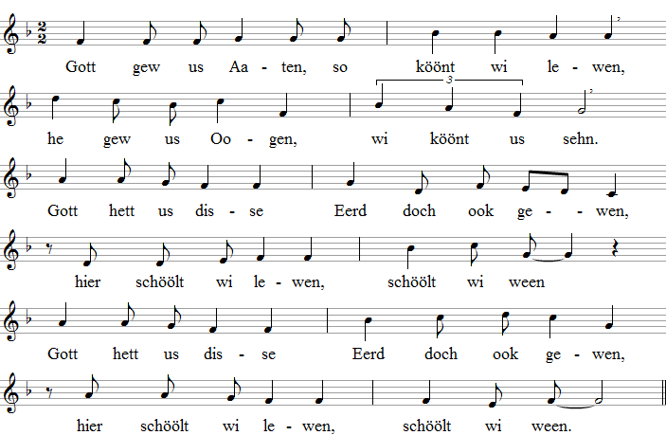
- Gott gew us Ohren, so köönt wi hören, / Spraak hett he gewen, dat wi verstaaht. / Gott will Verdarven von us afwehren, / goot un schön hett Gott de Welt maakt. / Gott will Verdarven von us afwehren, / goot un schön hett Gott de Welt maakt.
- Gott gew us Hannen, wi köönt wat maaken, / Gott geew us Fööt, fast köönt wi nu staahn. / Mit us will Gott de Eerd heel nee maaken, / nu köönt wi nee in't Lewen gaahn. / Mit us will Gott de Eerd heel nee maaken, / nu köönt wi nee in't Lewen gaahn.
Text na Eckart Bücken 1982
TO MORGENTIED

437
Melchior Vulpius 1609
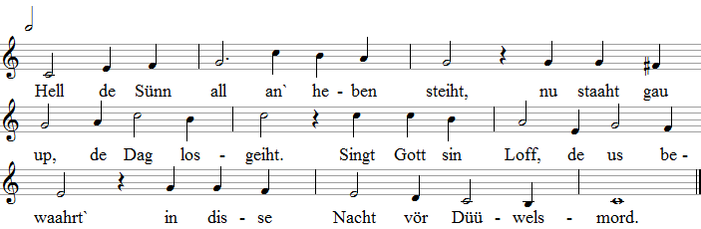
- Herr Jesus Christ, waahr us den Dag / vor Sund un Scharm, Herr, dör din Macht. / Laat bi us ween din Engelschaar, / de vor all Undöög us bewahr.
- Herr, hool us heel fast bi din Woort, / dat wi di hört an elkeen Oort. / Du schast us doch vor Oogen staahn, / in all us Wark ook mit us gaahn.
- Up use Arbeit Segen legg, / wat daar elkeen woll ook bidreggt, / denn geiht us Warken recht tokehr, / Herr, to din Loff un Pries un Ehr.
Text na Nikolaus Herman 1560

438
Melchior Vulpius 1609
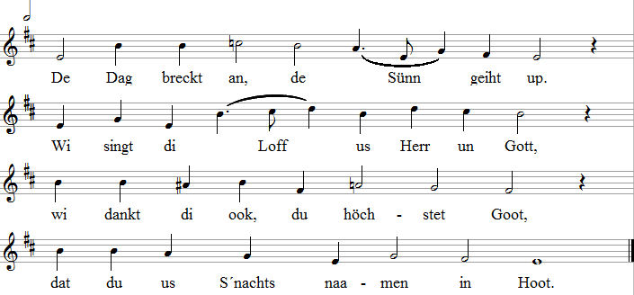
- Hööd us vundaag!, dat bitf wi ook, / in disse Welt bemöf us Not, / staah du bi us, help un bewahr, / nett us vor Scharm un vor Gefaahr.
- Regeer us Lewen mit din Hand, / regeer de Sinnen, den Verstand, / dat us Glowen bringt goode Frucht, / daarto hool du, Herr, us in Tucht.
- Din Heilig Geist help us torecht, / laat weerden us din truen Knecht. / Us Liev un Lewen hööd vöi Schann, / Herr Gott, kiek du us gnädig an.
- Herr, schenk vundaagen us ook Brot, / bewahr us Naahsten ook vor Not. / Din Segen, Herr, laat bi us staahn, / us Angst un Sorg laat von us gaahn.
- Rieht doch din Oogen up us Wark, / f öhr un regeer, Herr, ook din Kark / dör Jesus Christus, dinen Söhn, / de in din Riek droff vor di ween.
Text na Michael Weiße 1531

439
15. Jh., Böhmische Bröder 1531
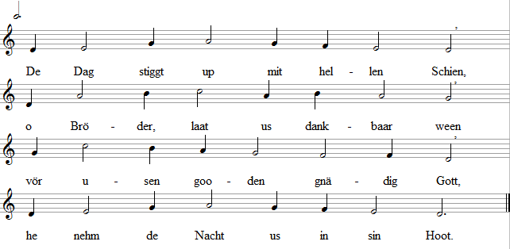
- Laat beeden us to usen Gott, / un singen em us Morgenloff, / dat he bi us blifft mit sin Gnaad, / un us bewahr, wo wi ook staaht.
- Du starke, groode, ewig Gott, / din Barmen helpt us ut all Not, / du weerst ook bi us mit din Macht / at um us weer de düüster Nacht.
- Dör Jesus Christus, dinen Söhn, / laat doch din Hülp hüüt bi us ween, / dat nich den bösen Fiend sin Macht / na us Seel grippt an dissen Dag.
- Wi gewt di nu us Lewen, Gott, / regeer us Hart, us Doon un Woort. / Wenn't bi us na din Willen geiht, / us Wark unner din Segen steiht.
- To disse Morgenstunn, o Herr, / singt wi di to din Loff un Ehr. / Hör du us to, du groode Gott, / un maak den bösen Fiend to Spott.
Text na Michael Weiße 1531

440
Johann Walter 1541
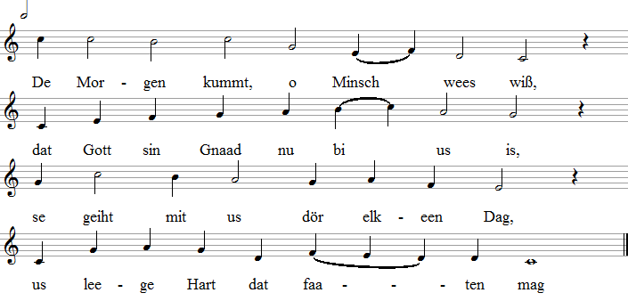
- O Gott, du hellet Morgenlecht, / help du us dissen Dag ook trecht, / maak dissen Dag un all de Daag / heel hell mit dat Lecht von din Woort.
- Driev von us weg all Sund un Scharm, / us Düü-sternis verdriev din Hand. / Wahr us, dat wi seht all din Recht / un wies us Dag un Nacht din Lecht,
- denn köönt wi all us Wege gaahn / mit di, Herr, du wullt us bistaahn. / Schenk Glowen us bit to de Tied, / wenn du us roppst, Herr, in din Riek.
Text na Johannes Zwick vor 1542

441
bi de Böhmischen Broder, Nürnbarg 1544
ook: All Morgen ist ganz frisch und neu...
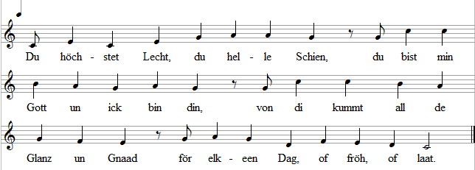
- O du min leew Herr Jesus Christ, / dat helle, waah-re Lecht du bist, / din Woort un Lehr maakt Lewen hell, / nehm hen min Hart, di to mi stell.
- Lecht bist du för de heele Welt, / dat nu elkeen vor Oogen stellt / den feinen, hellen, lechten Dag, / an den he selig weerden mag.
- Herr Christus, di hört all us Daag, / din Lecht bi us doch schienen laat, / help us, de wi doch boorn sind blind, / din Lecht noch seht at Gott sin Kind',
- un so lewt, at us dat ansteiht, / wenn in us Hart din Lecht upgeiht, / dat us wiest na din Gnaadentied, / din aapenbaaren Dag, so wied.
- De düüstern Wark sind all to groff, / se dreegt nich bi to Gott sin Loff, / de Wark in't Lecht sind hell un klaar, / maakt Gott sin Ehren aapenbaar.
- Herr, help us to din Himmelriek, / daar gifft kien Nacht, kien Dag, kien Tied, / daar is bloot Gott, de herrlich is, / daar straahlt sin Lecht, dat ewig is.
- O Sünn vull Gnaad, du groode Gott, / nehm an von us dat Leed vull Loff, / wi singt dat dör de Eerdentied, / Herr, help us doch, wi singt di Pries.
Text na Johannes Zwick vor 1542
442
15.Jh., geistl. bi Nikolaus Herrnan 1559
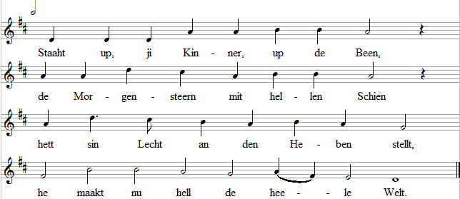
- Wi freut us to di, helle Steern, / du bringst us Christus, usen Herrn, / de doch us Heiland wurden is, / daa-rum du hoch to loven bist.
- Ji Kinner schöölt bi dissen Steern / Christus erkennen, usen Herrn, / de to us kummt, de Söhn von Gott, / he bringt us dat Lecht dör sin Woort.
- Gotf s Woort, du bist de Morgensteern, / du tüügst von Christus, usen Herrn. / Gotf s Woort mutt schienen, dat is wiß, / daf um us nich bloot düüster is.
- Dat Woort mutt bi us klingen klaar, / dat us maakt Christus aapenbaar. / De böse Fiend büßt in sin Kraft, / dat Woort in us de Leew ook schafft.
- Wi freut us, dat de Dag anbreckt, / de Nacht sick nu vor em versteckt. / So ward de Jüngste Dag ook ween, / von Himmel kummt sin hellen Schien.
- Herr Jesus Christ, wi tövt up di, / mit din rein'Woort staah du us bi. / Kummt Weitenenn, verwiel di nich, / föhr us na'n Vaader in sin Lecht.
- Du bist de Sünn, de f ör us lücht, / wer an di glöwt, bringt goode Frucht, / selig schall weerden doch din Kind, / dat sick in din Gemeene find.
- Wi singt din Loff, Herr Jesus Christ, / hier un bi di to ewig Frist, / din Barmen is unendlich groot, / hier in us Tied un in din Schoot.
Text nna Erasmus Alber vor 1553
443
16. Jh., geistl. Eisleben 1598
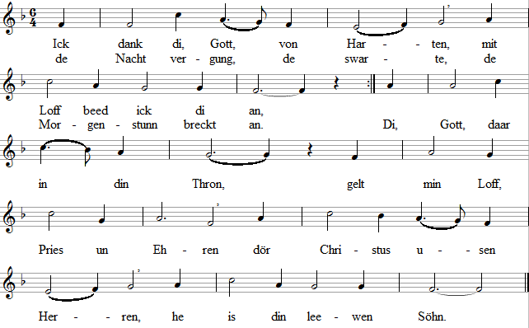
- Wahrt hest du mi ut Gnaaden / in de verleden Nacht, / vor groot Gef aahr un Schaaden / hest du mi hööd un waakt. / Nu bitt ick, leewe Herr, / do mi de Sund vergewen, / de ick daan in min Lewen, / de doot mi all so seer.
- Din Hülp, Herr, do mi gewen / ook hüüt, f ör dissen Dag, / bewahr du doch min Lewen / vor Sünden un vor Schmach, / vor all de Weltennot, / vor Armoot un vor Schannen / un wat mi noch kann fangen, / vor bösen gauen Dod.
- Wahr doch vor leegen Schaaden, / all de, de bi di sind, / wi willt na di herkaamen, / Verwandte, Froo un Kind. / Hool över us din Hand, / un gew du ook din Segen / över us heele Lewen, / Herr, hool du us in Stand.
- Din Engel laat ook blieven / bi mi un bi min Huus, / den Bösen do verdrieven, / de so hart angeiht us. / Wahr doch us Liev un Seel, / dat denn ook na us Lewen, / wenn du de Schuld vergewen, / wi weerd weller ook heel.
- Gott will ick raaden laaten, / he is't de allens kann, / över min Doon un Laaten / he sinen Segen spann. / Em hört ook disse Dag, / min Liev, min Seel, min Lewen, / de heff ick em hengewen, / schall he doon, wat he mag.
- So segg ick denn nun Amen / un twieweln will ick nich. / Gott ward dat all tosaamen / stell'n in sin Gnaadenlecht. / Ick gaah nu in den Dag, / gaah geern an all min Warken / in de Welt un sin Karken, / so at us Gott dat mag.
Text na Georg Niege vor 1585
444
Johann Georg Ahle 1671
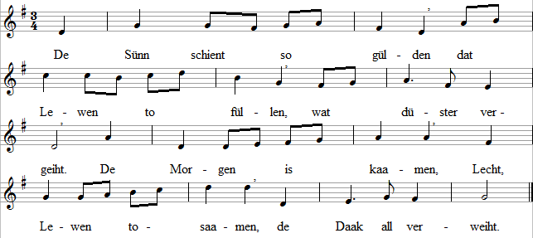
- Gott willt wi nu loben / in' Himmel daar baaben, / he hett us de Nacht / in all sin groot Gnaaden / vör'n Bösen un Schaaden / naamen in sin Wacht.
- Kaamt, laat us nu singen, / den Höchsten to bringen / us Loff, Pries un Ehr. / Mit Beeden un Hehen, / dat he us mag gewen / sin Gnaad un noch mehr.
- Ick will Gott hengewen / min Lewen, min Strewen, / min Gaahn un min Staahn. / He schenk mi de Gaawen / för min Doon un Laaten, / laat seker mi gaahn.
- He ward mi woll föhren, / min Hart ward dat spöören. / Gott lett nich alleen, / de em sick hengewen. / Gott maakt för min Lewen / wied aapen de Dör.
Text na Philipp von Zesen 1641

445
Heinrich Albert 1642
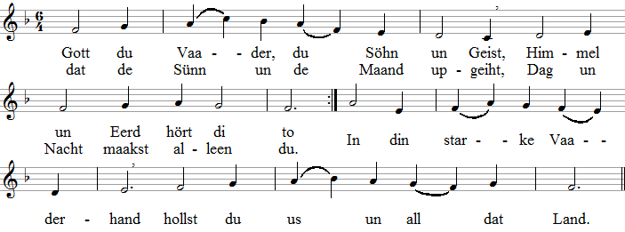
- Herr, du hest din Hülp mi gewen / vor Gefaahr, Angst, Not un Keelt, / ick kunn de Nacht seker wee-sen, / dy hest mi mit Gnaad umstellt, / dat ook Satan mit sin List / an mi nich rankaamen is.
- Wullt de Schuld nu von mi nehmen / mit de Nacht, de nu vergeiht. / Jesus, help mi, dat min Lewen, / ook min Hart di aapen steiht, / denn du bist de rechte Mann, / de alleen mi helpen kann.
- Upstaahn ut den Slaap un waaken / is een rechtet Osterbild, / Herr, du kannst dat seker maaken, / dat min Seel von Angst nich killt. / An den Dag von din Gericht / wiest du mi din Osterlecht.
- Dör den Dag up all min Stege / f öhr mi, Herr, heel na din Woort. / Bliev du, Herr, up all min' Wege / doch min Schutz un goode Hort. / Herr, du bist dat heel alleen, / wo ick goot uphaaben bin.
- Di befehl ick nu min Lewen, / min Liev, Sinnen un Verstand, / allens will ick di hengewen, / Herr, in dine starke Hand. / Du bist min un ick bin din, / laat mi jümmer bi di ween.
- Herr, nu schick du mi din Engel, / de den bösen Fiend sin Macht / un sin Tück von mi afwenne / un mi hool in goode Acht. / Is min Lewenstied vörbi, / föhrt he mi in't Lecht to di.
Text na Heinrich Albert 1642

446
Nikolaus Seinecker 1587, Johann Crüger 1647
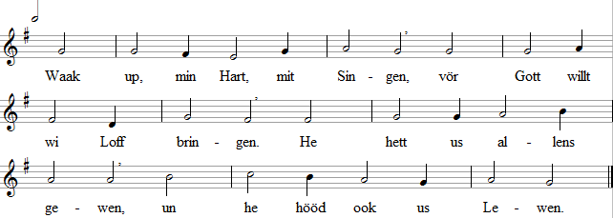
- De Nacht weer swart un düüster, / de böse Fiend weer lüstern, / he wull min Lewen griepen, / min Gott dee em verdrieven.
- Du hest seggt, ick kunn slaapen, / du holist de Oogen aapen, / den Bösen to verjaagen, / so seh ick denn den Morgen.
- So is dat denn ook kaamen, / de Not is von mi naa-men, / ick kann dat Lecht noch sehen, / wiel din Woort waahr is bleeben.
- Min Opper will ick bringen / mit min Gebet un Singen, / din Ehr will ick hoch loven / un in de Welt rinroopen.
- Du wullt min Deenst annehmen, / du kannst in't Hart mi gewen, / din Ehr will ick utbreeden, / Herr, schenk mi dat in't Lewen.
- Herr, schenk mi ook vundaagen / din Segen un din Gaawen; / laat du mi seker lewen, / din Hannen köönt mi dreegen.
- To all min Doon un Waagen / segg ja, doot Beste raa-den, / för Morgen, Middag, Aabend / laat Segen mit mi gaahen.
- Hool över mi din Segen, / min Hart will ick di ge-wen, / up din Woort will ick hören, / wullt mi in' Himmel föhren.
Text na Paul Gerhardt 1647
447
Johann Criiger 1653
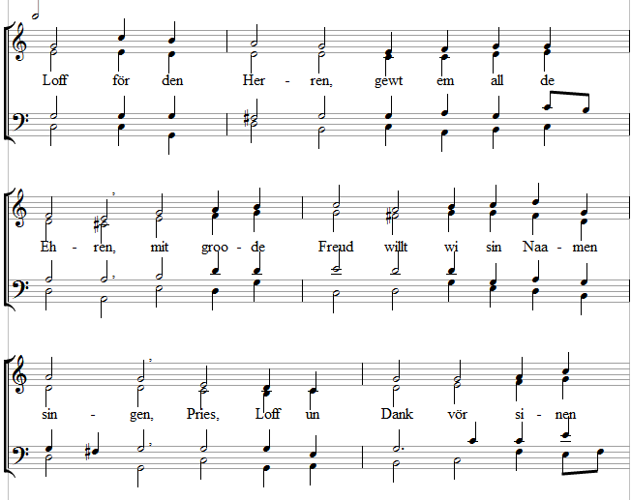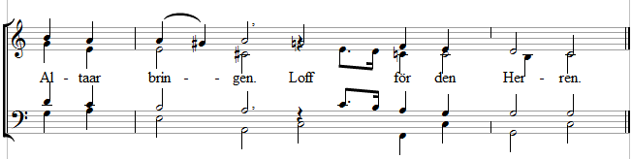
- He hett us Lewen, / dat he sülfs us gewen, / ver-leeden Nacht goot in sin Hoot rinnaamen, / daarum sind dankbaar ut den Slaap wi kaamen. / Loff för den Herren.
- Dat wi us Sinnen / bi'nanner firmen, / un Hann' un Fööt un Tung un Lipp köönt röögen, / dat kummt al-leen her von us Gott sin Segen. / Loff för den Herren.
- Dat wi tosaamen / in't Füür nich umkaamen, / dat ook us Hüüs dat Unglück nich hett freeten, / dat kummt wiel wi in Gott sin Schoot hefft seeten. / Loff för den Herren.
- Dat vor Verbreken / wi hefft seker seeten, / dat över us Unglück nich keem in Bulten, / daarto hett Gott sin Engel us woll hulpen. / Loff för den Herren.
- Bliev an us Sieden / hüüt un ook all Tieden, / laat us de Wege aahn Gefaahr doch gaahen, / bi Dag un Nacht unner din Bistand staahen. / Loff för den Herren.
- Herr, schenk vundaagen / din Leit ut din Gnaaden, / wenn wi mööt gaahen, laat us den Weg waagen, / un bi di blieven hüüt un all de Daage. / Loff för den Herren.
- För Hart un Lewen / wullt du de Rieht gewen, / eernst will wi nehmen din Gericht in't Lewen, / un för din Kaamen willt wi ook praat weesen. / Loff för den Herren.
Text na Paul Gerhard 1653

